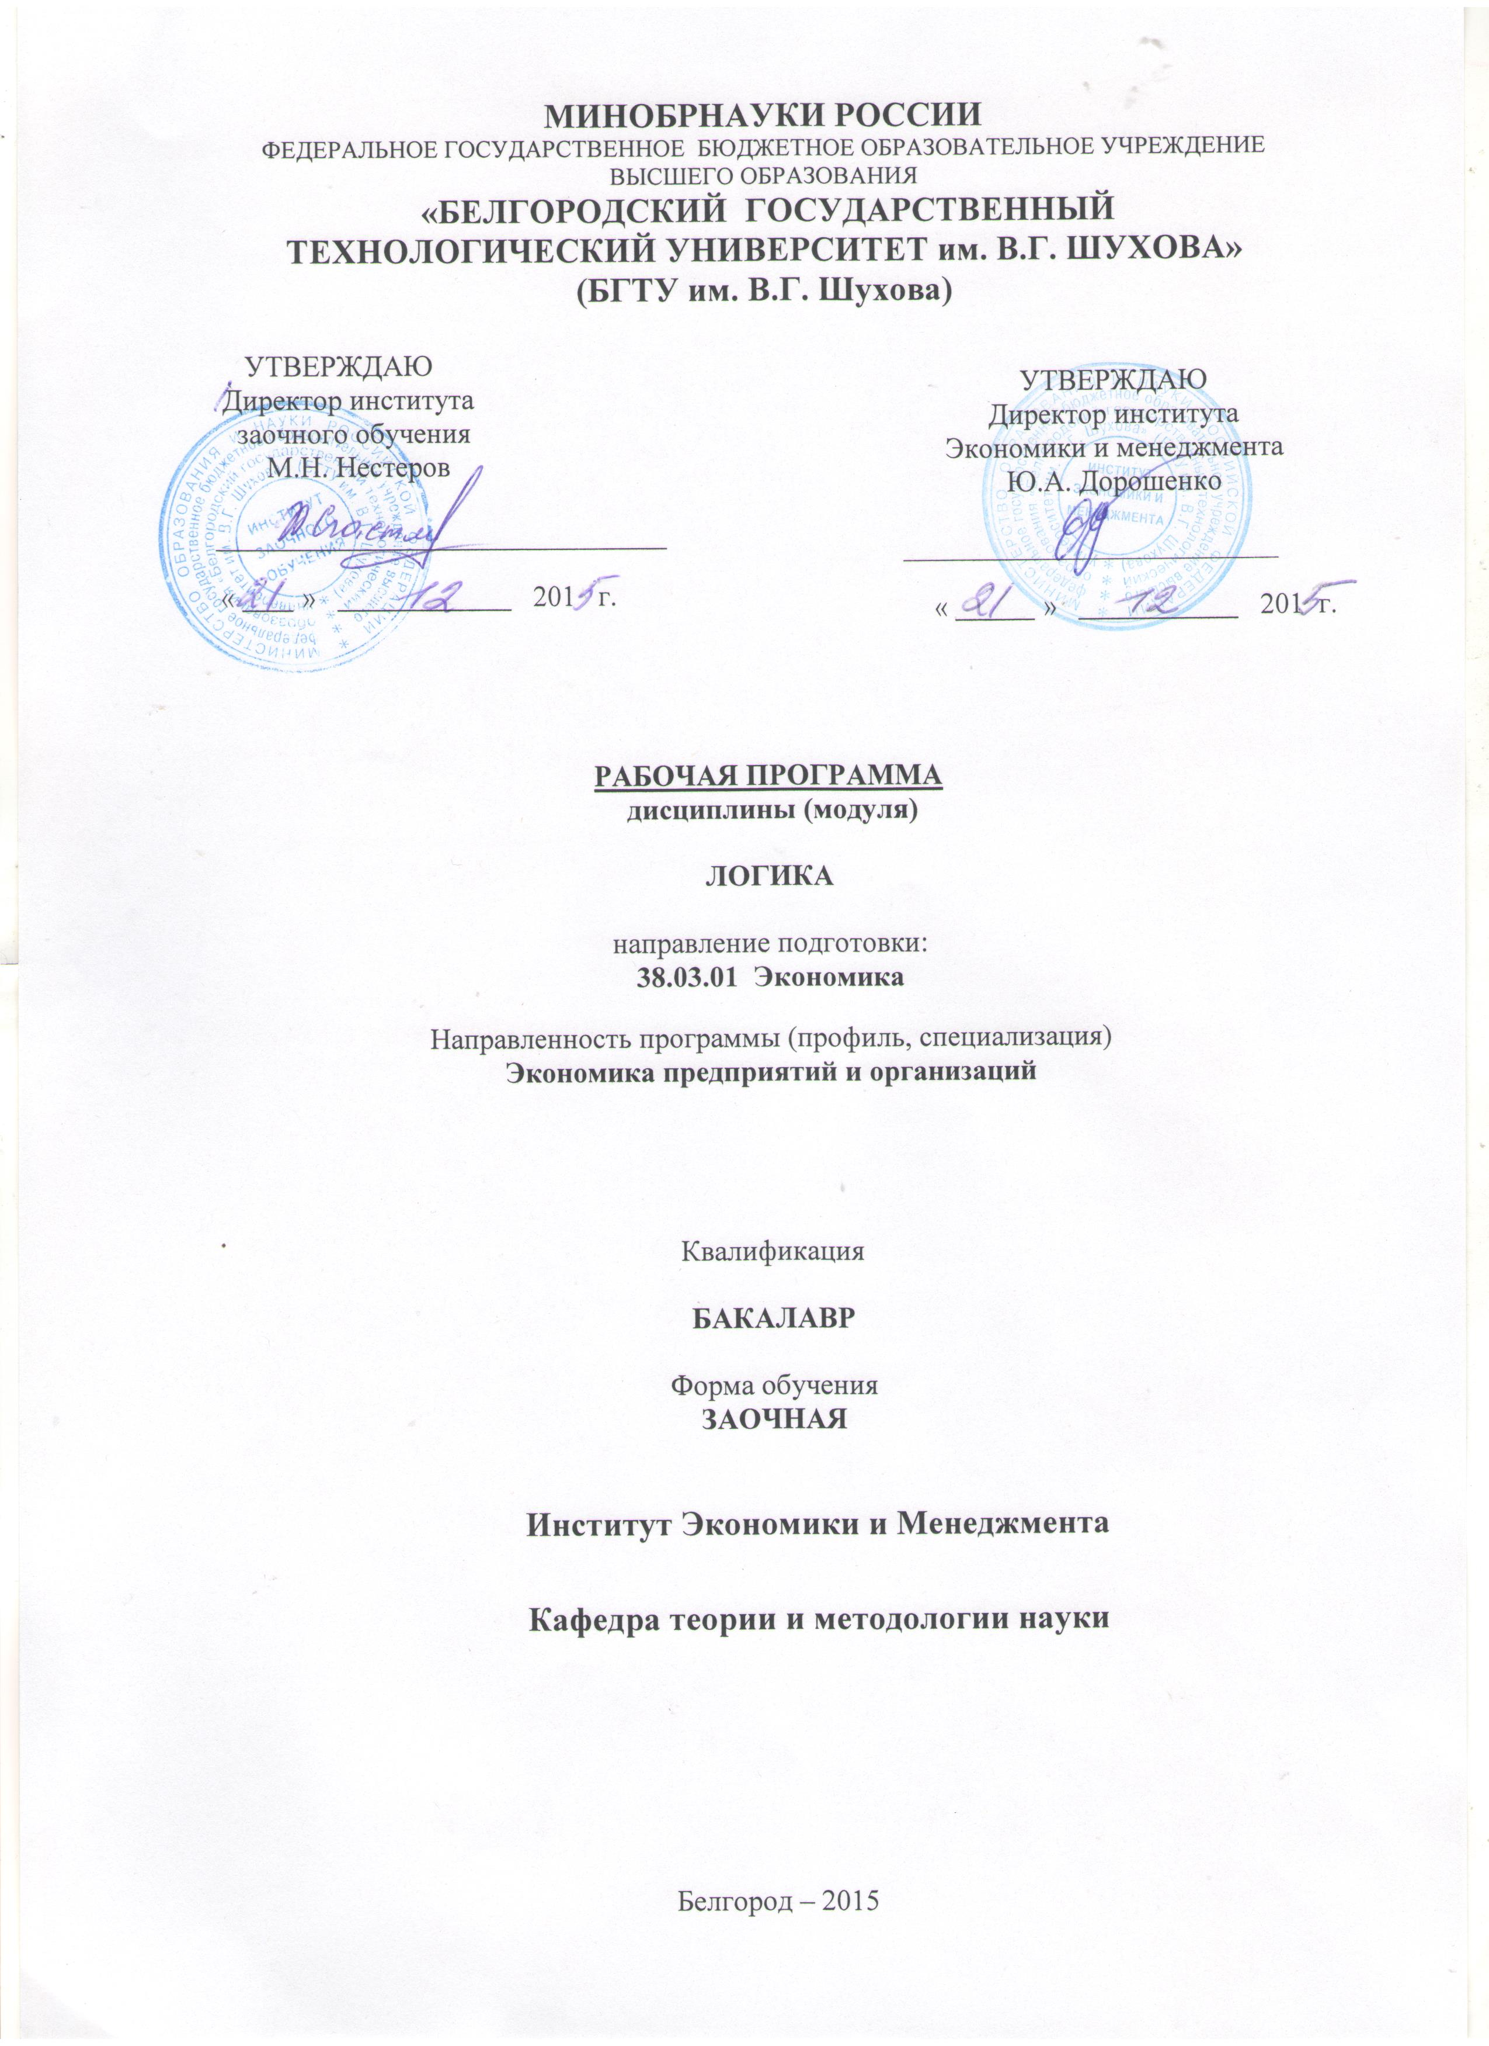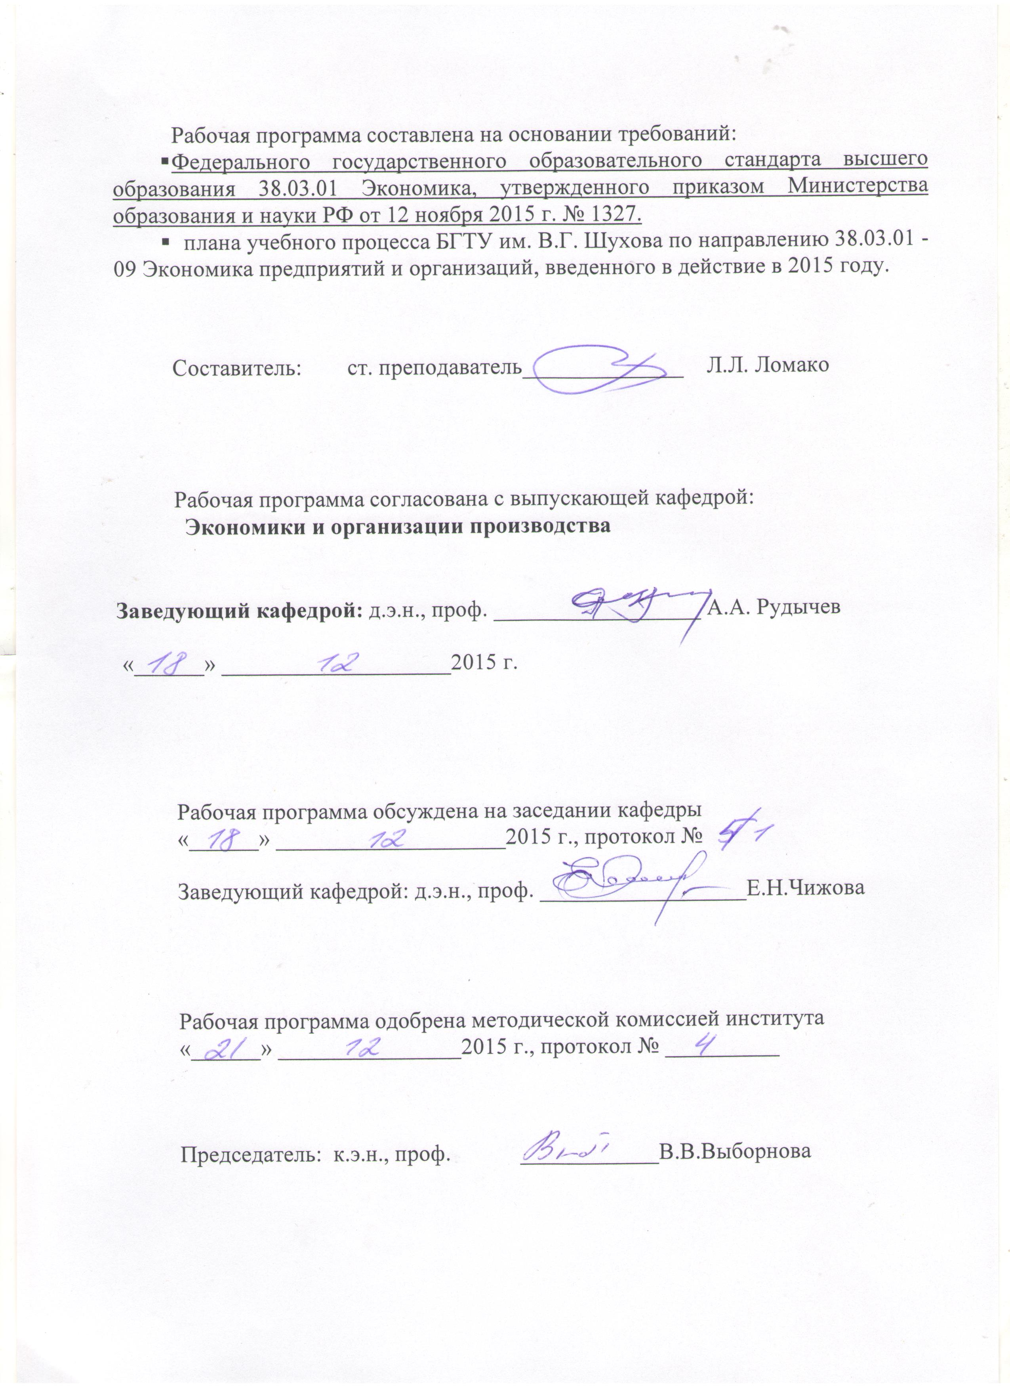

1.​ ПЛАНИРУЕМЫЕ РЕЗУЛЬТАТЫ ОБУЧЕНИЯ ПО ДИСЦИПЛИНЕ

Процесс изучения дисциплины направлен на формирование следующих компетенций:

Формируемые компетенции |  |  |  |  | Требования к результатам обучения
№ | Код компетенции |  | Компетенция
Общекультурные
1 | ОПК-2 | Способность осуществлять сбор, анализ, и обработку данных, необходимых для решения профессиональных задач. |  | В результате освоения дисциплины обучающийся должен:  Знать:  - основные правила и законы логики;  - основные свойства понятий, виды понятий, отношения между понятиями и операции с понятиями;  - основные свойства суждений, структуру простых и сложных суждений, логические условия истинности суждений;  - основные принципы умозаключений, виды умозаключений и условия их истинности, правила силлогизма;  - основные правила и способы доказательства, опровержения и аргументации;  - способы сбора, анализа и обработки данных, необходимых для решения профессиональных задач.  Уметь:  - логически верно, аргументировано и ясно строить устную и письменную речь;  - использовать принципы, законы и методы логики для сбора, анализа, и обработки данных, необходимых при решении профессиональных задач;  - пользоваться логическими правилами ведения диалога и дискуссии для решения профессиональных задач;  - обобщать, анализировать и обрабатывать данные, необходимые для решения профессиональных задач.  Владеть:  - навыками правильного мышления, использования приемов логического построения рассуждений и распознавания логических ошибок для сбора, анализа, и обработки данных, необходимых при решении профессиональных задач;  - навыками публичного выступления, аргументации, ведения дискуссии и полемики для решения профессиональных задач;  - навыками построения умозаключений, использования их для сбора, анализа, и обработки данных, необходимых при решении профессиональных задач;  - навыками сбора, анализа и обработки данных, необходимых для решения профессиональных задач.

2.​ МЕСТО ДИСЦИПЛИНЫ В СТРУКТУРЕ ОБРАЗОВАТЕЛЬНОЙ ПРОГРАММЫ
Содержание дисциплины основывается и является логическим продолжением следующих дисциплин:
№ | Наименование дисциплины (модуля)
1 | Макроэкономика
2

Содержание дисциплины служит основой для изучения следующих дисциплин:

№ | Наименование дисциплины (модуля)
1 | Мировая экономика и международные экономические отношения
2 | Менеджмент
3 | Экономика предприятия (организации)
4 | Бухгалтерский учет
5 | Маркетинг
6 | Экономика труда

3.​ ОБЪЕМ ДИСЦИПЛИНЫ

Общая трудоемкость дисциплины составляет 2 зач. единиц, 72 часа.

Вид учебной работы | Всего  часов | Семестр  № 2 | Семестр  № 3
Общая трудоемкость дисциплины, час | 72 | 2 | 70
Контактная работа (аудиторные занятия), в т.ч.: | 8 | 2 | 6
лекции | 4 | 2 | 2
лабораторные |  | - | -
практические | 4 | - | 4
Самостоятельная работа студентов, в том числе: | 64 | 4 | 60
Курсовой проект | - | - | -
Курсовая работа | - | - | -
Расчетно-графическое задания | - | - | -
Индивидуальное домашнее задание | 9 | - | 9
Другие виды самостоятельной работы | 55 | 4 | 51
Форма промежуточная аттестация  (зачет, экзамен) | Зачет |  | Зачет

4.​ СОДЕРЖАНИЕ ДИСЦИПЛИНЫ
4.1 Наименование тем, их содержание и объем

Курс 1 Семестр 2
№ раздела | Наименование  раздела дисциплины | Виды учебной нагрузки и их трудоемкость, час.
 |  | Лекции | Практические занятия | Лабораторные  работы | Самостоятель-ная работа
1 | Предмет и значение логики, основные логические законы  Логика как наука, изучающая мышление с целью обнаружения правильных методов его формализации, то есть методов оформления мышления в языке. Логика как закон и как правило мышления. Место логики в методологии научного познания. Задачи логики на различных этапах её существования. Роль логики в формировании убеждений. Язык как знаковая информационная система. Искусственные и естественные языки. Понятие знака. Семиотика как наука о знаках и знаковых системах. Понятие о языке логики предикатов. Роль искусственных языков логики в развитии средств познания.  Закон логики как формула, принимающая значение истины при любых значениях входящий в нее пропозициональных переменных. Истинность мысли и формальная правильность суждений. Законы логики как тождественно истинные высказывания. Закон (принцип) тождества. Различные толкования принципа тождества в истории логики. Ошибки в мышлении и аргументации при нарушении принципа тождества. Закон (принцип) противоречия. Природа логических противоречий в истории логики. Закон (принцип) исключенного третьего. Условия применения закона. Его познавательное значение. Закон (принцип) достаточного основания. Логические ошибки, возникающие вследствие нарушения этого закона. Взаимосвязь законов мышления в процессе познания. | 0,5 | - | - | 4
2 | Понятие как форма мышления  Общая характеристика понятия. Логические приемы формирования понятия: сравнение, анализ, синтез, абстрагирование, обобщение. Логическая структура понятия. Содержание и объем понятия. Виды понятий и отношения между понятиями: общие и единичные, конкретные и абстрактные, относительные и безотносительные, положительные и отрицательные, собирательные, пустые. Сравнимые и несравнимые понятия. Совместимые понятия, типы совместимости: равнозначность, перекрещивание, подчинение. Несовместимые понятия: соподчинение, противоположность, противоречие.  Логические операции над множествами (классами): пересечение, объединение, разность, дополнение. Основные законы логики классов. Круговые схемы Эйлера и диаграммы Бонна для выражения соотношения между классами. Деление понятий и его виды: по видоизменению признака, по наличию или отсутствию признака (дихотомия). Правила деления понятий и возможные ошибки. Классификация естественная и искусственная (вспомогательная). Определения явные (эксплицитные) и неявные (имплицитные). Дефиниция. Правила явного определения. Ошибки при определении. Номинальные и реальные определения. Приемы, сходные с определением: указание, пояснение, описание, характеристика, сравнение, различие. Роль определения в процессе формирования и развития понятий. | 1 | - | - | -
3 | Суждение (высказывание) как форма мышления  Общая характеристика суждения как формы мышления. Высказывание как суждение, рассматриваемое вместе со своей языковой формой (предложением). Простые и сложные суждения. Суждение как смысл некоторого предложения нечто утверждающего или отрицающего, а потому обладающего значением истинности (или ложности). Виды простых суждений: атрибутивные, релятивные, экзистенциальные. Деление суждений по количеству и качеству: общеутвердительные (A), частноутвердительные (I), общеотрицательные (E), частноотрицательные (O). Распределенность терминов в простых суждениях.  Сложные суждения и их логическая структура. Соединительные, разделительные и условные суждения. Суждения эквивалентности. Суждения с внешним отрицанием. Таблица истинности суждений. Модальные суждения. Логические и фактические модальные суждения. Отношения между суждениями. Изображение отношений между суждениями с помощью логического квадрата. Выражение суждений на языке логики предикатов. Суждения и предложения. Вопросно-ответные ситуации. Логически корректные и некорректные вопросы. Нетривиальные некорректные (провокационные) вопросы. Суждение и норма. Понятие нормативной истинности. | 0,5 | - | - | -
 | ВСЕГО: | 2 | - | - | 4

Курс 2 Семестр 3
№ раздела | Наименование  раздела дисциплины | Виды учебной нагрузки и их трудоемкость, час.
 |  | Лекции | Практические занятия | Лабораторные  работы | Самостоятель-ная работа
1 | Предмет и значение логики, основные логические законы  Логика как наука, изучающая мышление с целью обнаружения правильных методов его формализации, то есть методов оформления мышления в языке. Логика как закон и как правило мышления. Место логики в методологии научного познания. Задачи логики на различных этапах её существования. Роль логики в формировании убеждений. Язык как знаковая информационная система. Искусственные и естественные языки. Понятие знака. Семиотика как наука о знаках и знаковых системах. Понятие о языке логики предикатов. Роль искусственных языков логики в развитии средств познания.  Закон логики как формула, принимающая значение истины при любых значениях входящий в нее пропозициональных переменных. Истинность мысли и формальная правильность суждений. Законы логики как тождественно истинные высказывания. Закон (принцип) тождества. Различные толкования принципа тождества в истории логики. Ошибки в мышлении и аргументации при нарушении принципа тождества. Закон (принцип) противоречия. Природа логических противоречий в истории логики. Закон (принцип) исключенного третьего. Условия применения закона. Его познавательное значение. Закон (принцип) достаточного основания. Логические ошибки, возникающие вследствие нарушения этого закона. Взаимосвязь законов мышления в процессе познания. | - | 0,5 | - | 7
2 | Понятие как форма мышления  Общая характеристика понятия. Логические приемы формирования понятия: сравнение, анализ, синтез, абстрагирование, обобщение. Логическая структура понятия. Содержание и объем понятия. Виды понятий и отношения между понятиями: общие и единичные, конкретные и абстрактные, относительные и безотносительные, положительные и отрицательные, собирательные, пустые. Сравнимые и несравнимые понятия. Совместимые понятия, типы совместимости: равнозначность, перекрещивание, подчинение. Несовместимые понятия: соподчинение, противоположность, противоречие.  Логические операции над множествами (классами): пересечение, объединение, разность, дополнение. Основные законы логики классов. Круговые схемы Эйлера и диаграммы Бонна для выражения соотношения между классами. Деление понятий и его виды: по видоизменению признака, по наличию или отсутствию признака (дихотомия). Правила деления понятий и возможные ошибки. Классификация естественная и искусственная (вспомогательная). Определения явные (эксплицитные) и неявные (имплицитные). Дефиниция. Правила явного определения. Ошибки при определении. Номинальные и реальные определения. Приемы, сходные с определением: указание, пояснение, описание, характеристика, сравнение, различие. Роль определения в процессе формирования и развития понятий. | - | 1 | - | 11
3 | Суждение (высказывание) как форма мышления  Общая характеристика суждения как формы мышления. Высказывание как суждение, рассматриваемое вместе со своей языковой формой (предложением). Простые и сложные суждения. Суждение как смысл некоторого предложения нечто утверждающего или отрицающего, а потому обладающего значением истинности (или ложности). Виды простых суждений: атрибутивные, релятивные, экзистенциальные. Деление суждений по количеству и качеству: общеутвердительные (A), частноутвердительные (I), общеотрицательные (E), частноотрицательные (O). Распределенность терминов в простых суждениях.  Сложные суждения и их логическая структура. Соединительные, разделительные и условные суждения. Суждения эквивалентности. Суждения с внешним отрицанием. Таблица истинности суждений. Модальные суждения. Логические и фактические модальные суждения. Отношения между суждениями. Изображение отношений между суждениями с помощью логического квадрата. Выражение суждений на языке логики предикатов. Суждения и предложения. Вопросно-ответные ситуации. Логически корректные и некорректные вопросы. Нетривиальные некорректные (провокационные) вопросы. Суждение и норма. Понятие нормативной истинности. | 0,5 | 1 | - | 11
4 | Умозаключение как форма мышления  Умозаключение как форма мышления. Структура умозаключения: посылки, заключение, обосновывающее знание (логическая связь между посылками и заключением). Понятие логического следования. Простые и сложные умозаключения. Виды умозаключения: непосредственные и опосредованные, демонстративные и недемонстративные, дедуктивные, индуктивные и умозаключение по аналогии. Понятие дедуктивного умозаключения: превращение, обращение, противопоставление предикату, умозаключение по «логическому квадрату», отрицание сложных суждений, контрапозиция условного суждения. Простой категорический силлогизм. Состав силлогизма. Фигуры и модусы силлогизма. Правильные модусы. Общие правила силлогизма. Специальные правила фигур. Отбор правильных модусов с помощью круговых схем. Сокращенный силлогизм (энтимема); восстановление энтимемы до полного силлогизма. Понятие о сложных (полисиллогизмы) и сложносокращенных (сорит и эпихейрема) силлогизмах. Умозаключения из сложных посылок; чисто условные умозаключения. Условно-категорические умозаключения; модус утверждающий и модус отрицающий, их правильная и неправильная схемы. Разделительно-категорические умозаключения; утверждающе-отрицающий модусы, их правила. Условно- разделительные (лемматические) умозаключения; простая и сложная, конструктивная и деструктивная дилеммы.  Правдоподобные (индуктивные) умозаключения. Понятие индуктивного умозаключения. Связь индукции с опытными обобщениями. Виды индукции: полная и неполная индукция. Полная индукция. Структура умозаключения. Понятие о математической индукции. Неполная индукция. Виды неполной индукции: популярная индукция (индукция через простое перечисление) и научная индукция. Популярная индукция. Перечислительный (энумеративный) характер популярной индукции. Проблематичность индуктивных обобщений. Понятие вероятности. Вероятностная оценка степени обоснованности индуктивных сообщений. Научная индукция. Принципы отбора и исключения, ограничивающие возможность случайных обобщений. Индуктивные методы установления причинных связей. Свойства причинной зависимости – основа индуктивных методов обобщения. Роль дедукции в методах установления причинных связей. Метод единственного сходства. Метод единственного различия. Объединенный метод сходства и различия. Метод сопутствующих изменений. Метод остатков. Роль индуктивных умозаключений в познании. Условие повышения вероятности заключений, полученных с помощью неполной индукции. Умозаключение по аналогии, его структура. Виды умозаключений по аналогии: аналогия свойств и аналогия отношений. Нестрогая и строгая аналогия. Условия, повышающие степень вероятности заключений, полученных с помощью строгой аналогии. Аналогия – логическая основа метода моделирования в науке и технике. | 1 | 1 | - | 11
5 | Доказательство и аргументация  Аргументация и процесс убеждений. Социальные, психологические, лингвистические и логические факторы убеждающего воздействия. Доказательное рассуждение – логическая основа формирования научных убеждений. Доказательство. Структура доказательства: тезис, аргументы, демонстрация. Виды доказательств: прямое, косвенное. Разновидности косвенного доказательства: от противного (алогическое), разделительное доказательство (методом исключения). Состав аргументации. Субъекты аргументации: пропонент, оппонент, аудитория. Понятие опровержения: опровержение тезиса (прямое и косвенное), опровержение аргументов, выявление несостоятельности демонстрации. Логические требования к научной критике. Правила и ошибки в аргументации: правила и ошибки по отношению к тезису (полная и частичная подмена тезиса) и по отношению к аргументу, правила и ошибки демонстрации. Логические ошибки: софизмы и паралогизмы. Понятие о логических парадоксах. Дискуссия как метод обсуждения и разрешения спорных вопросов. Правила ведения дискуссии. Роль доказательств и опровержения в научном познании. | 0,5 | 0,5 | - | 11
ВСЕГО: |  | 2 | 4 | - | 51

4.2. Содержание практических (семинарских) занятий
№ п/п | Наименование  раздела дисциплины |  | Тема практического (семинарского) занятия | К-во  часов  практ.  занят | К-во часов СРС
семестр №_3_
1 | Предмет и значение логики, основные логические законы | - Основные характеристики процесса познания.  - Логика как наука. Значение логики.  - Логическая форма и законы мышления.  - Язык как знаковая система. Имена. Язык логики.  - Краткий обзор истории логики.  - Понятие логического закона.  - Закон тождества.  - Закон противоречия.  - Закон исключения третьего.  - Закон достаточного основания. |  | 0,5 | 10
2 | Понятие как форма мышления | - Понятие как форма мышления. Общая характеристика.  - Логическая структура и основные характеристики понятия.  - Основные приемы образования понятия. Значение понятий в познании.  - Виды понятий. Виды отношений между понятиями.  - Обобщение и ограничение понятий.  - Операции с объемами понятий (классами) и их связь с операциями над содержаниями понятий. Диаграмма Венна.  - Определение (дефиниция). Правила и возможные ошибки в определении. Приемы, сходные с определением.  - Деление понятий. Классификация. |  | 1 | 10
3 | Суждение (высказывание) как форма мышления | - Общая характеристика и роль суждения в познании.  - Структура простого суждения  - Категорические суждения и их виды.  - Распределенность терминов в простых суждениях.  - Выражение категорических суждений с помощью круговых схем.  - Виды сложных суждений.  - Логический анализ сложных суждений.  - Табличный способ определения формул логики.  - Равносильность суждений. |  | 1 | 10
4 | Умозаключение как форма мышления | - Общая характеристика умозаключения.  - Виды умозаключений.  - Непосредственные дедуктивные умозаключения.  - Простой категорический силлогизм.  - Сложные и сложносокращенные силлогизмы. Прочие виды дедуктивных умозаключений.  - Понятие индукции.  - Правдоподобные умозаключения и виды индукции.  - Методы научной индукции.  - Умозаключения по аналогии и их виды.  - Статистические умозаключения. |  | 1 | 10
5 | Доказательство и аргументация | - Понятие о логическом доказательстве и его структура.  - Основные способы доказательства.  - Опровержение.  - Правила доказательства и опровержения.  - Аргументация. Спор как разновидность аргументации. |  | 0,5 | 6
ВСЕГО: |  |  |  | 4 | 46

4.3.Содержание лабораторных занятий
Не предусмотрены учебным планом

5.​ ФОНД ОЦЕНОЧНЫХ СРЕДСТВ ДЛЯ ПРОВЕДЕНИЯ ПРОМЕЖУТОЧНОЙ АТТЕСТАЦИИ

5.1.Перечень контрольных вопросов (типовых заданий)

№ п/п | Наименование  раздела дисциплины | Содержание вопросов (типовых заданий)
1 | Предмет и значение логики, основные логические законы | - Предмет и значение логики. Понятие о формах и законах мышления.  - Основные исторические этапы развития логики как науки.  - Логика и язык. Язык логики предикатов.  - Определенность, непротиворечивость, последовательность и обоснованность – как коренные свойства логического мышления.  - Законы логики и принципы правильного мышления.
2 | Понятие как форма мышления | - Структура понятия. Закон обратного соотношения между содержанием и объемом понятия (формулировка и иллюстрация).  - Родовые и видовые понятия. Соотношение их содержаний и объемов (формулировка и иллюстрация).  - Виды понятий (формулировка и иллюстрация).  - Отношения между понятиями (формулировка и иллюстрация).  - Операции над объемами понятий: пересечение, объединение, дополнение (формулировка и иллюстрация).  - Обобщение и ограничение понятий. Единичные понятия и философские категории как пределы ограничения и обобщения понятий (формулировка и иллюстрация).  - Способы деления объема понятия (формулировка и иллюстрация).  - Правила деления понятий по видоизменению основания (формулировка и иллюстрация).  - Явное и неявное определение понятий. Процедуры, сходные с определением (формулировка и иллюстрация).  - Правила явного определения понятий (формулировка и иллюстрация).
3 | Суждение (высказывание) как форма мышления | - Общая характеристика суждения.  - Структура простого суждения (формулировка и иллюстрация).  - Виды простых суждений (формулировка и иллюстрация).  - Распределенность терминов в простых суждениях (формулировка и иллюстрация).  - Виды сложных суждений (формулировка и иллюстрация).  - Логический анализ сложных суждений (формулировка и иллюстрация).  - Табличный способ определения формул логики (формулировка и иллюстрация).  - Равносильность суждений (формулировка и иллюстрация).
4 | Умозаключение как форма мышления | - Непосредственные дедуктивные умозаключения: превращение, обращение, противопоставление предикату, противопоставление субъекту (формулировка и иллюстрация примерами рассуждений).  - Умозаключения по логическому квадрату (формулировка и иллюстрация примерами рассуждений).  - Правила и фигуры простого категорического силлогизма (формулировка и иллюстрация примерами рассуждений).  - Чисто условные умозаключения: правила контрапозиции, импортации, экспортации (формулировка и иллюстрация примерами рассуждений).  - Условно-категорические умозаключения (формулировка и иллюстрация примерами рассуждений).  - Разделительно-категорические умозаключения (формулировка и иллюстрация примерами рассуждений).  - Простая и сложная конструктивные дилеммы (формулировка и иллюстрация примерами рассуждений).  - Методы индукции для установления причинных связей (формулировка и иллюстрация примерами рассуждений).  - Умозаключения по аналогии (формулировка и иллюстрация примерами рассуждений).
5 | Доказательство и аргументация  . | - Понятие о логическом доказательстве и его структура (формулировка и иллюстрация).  - Основные способы доказательства (формулировка и иллюстрация).  - Опровержение (формулировка и иллюстрация).  - Правила доказательства и опровержения (формулировка и иллюстрация).  - Аргументация (формулировка и иллюстрация).  - Спор как разновидность аргументации (формулировка и иллюстрация).

5.2.Перечень тем курсовых проектов, курсовых работ,
их краткое содержание и объем

Не предусмотрены учебным планом

5.3.Перечень индивидуальных домашних заданий,
расчетно-графических заданий

Номера вариантов ИДЗ соответствуют последней цифре в зачетной книжке. Цифре 0 соответствует 10-й вариант.

Вариант 1
1. Формальная логика как наука, основные этапы ее развития.
2. Непосредственные умозаключения. Умозаключение обращения. Закон обращения.
3. Практическое задание. Для понятий черный цвет, отличная оценка, мудрый необходимо подобрать понятия, находящиеся в отношениях соподчинения, противоположности, противоречия. Изобразить эти отношения в круговых схемах Эйлера.
Рекомендации. Необходимо по содержанию учебника найти раздел «Понятие» или «Имя» и более подробно прочитать параграф «Отношения между понятиями», обратить внимание на совместимые и несовместимые понятия, разобраться в их видах, терминах и круговых схемах.
Пример.
Соподчинение – это вид несовместимых понятий. Соподчинение (координация) – это отношение понятий, объемы которых полностью исключают друг друга, но объединяются в более широком по объему понятии. В таком отношении находятся, например, понятия «медь» (В) и «железо» (С), объемы которых включаются в объем более широкого понятия «металлы» (А).
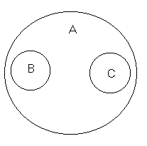

Обратите внимание. Если даны два или несколько исключающих друг друга понятия в графической схеме (в кругах Эйлера) без более широкого (родового) для них понятия, то они являются соподчинением, их называют «внеположенными», «несовместимыми», «контрарными».
4. Ответы даются на все вопросы.
1. Какие закономерности окружающего мира отражает формальная логика?
2. Какой закон логики нарушается в следующих случаях:
А) Он шел глубокой ночью по освещенной солнцем дороге;
Б) После проливного дождя земля осталось совершенно сухой.

3. Дайте полную логическую характеристику следующих понятий:
А) безработный;
Б) коллектив;
В) добрый доктор Айболит.
4. Проведите операции обобщения и ограничения следующих понятий:
А) деловой человек;
Б) очки;
В) кентавр.
5. Определите характер отношений между следующими понятиями и изобразите кругами Эйлера:
А) дедушка – отец – сын – внук;
Б) глубокий – не глубокий – овраг – ум;
В) наука – логика – философия – преподаватель.
6. Укажите на ошибки, допущенные в следующих определениях:
А) поливакцина – это медицинский препарат;
Б) сорняк – не культурное растение;
7. Проверьте правильность деления понятий:
А) учебные предметы делятся на сложные и легкие;
Б) год делится на двенадцать месяцев.
Обоснуйте свой ответ.
8. Приведите предложение к строгой логической форме суждения, установите вид, состав, качество и количество, распределенность терминов, изобразите кругами Эйлера отношения субъекта и предиката:
А) не один василек не имеет шипов.
9. Проделайте операции превращения, обращения, противопоставления предикату со следующим суждением:
А) не всякая антилопа добежит до середины Сахары.
10. Выведите заключение в следующих силлогизмах. Если силлогизм неправильный, укажите ошибку:
А) Все люди смертны – Ни одна собака не есть человек
Б) Ярко-красные цветы не имеют запаха – Этот цветок не имеет запаха
11. Сделайте вывод из приведенных посылок. Укажите вид, состав, фигуру, полученных умозаключений. Распределенность терминов в посылках и выводе:
А) всякое распоряжение есть приказание; всякое предписание есть распоряжение. Следовательно…

Вариант 2.
1. Основные законы логики.
2. Непосредственные умозаключения. Умозаключение превращения. Закон превращения.
3. Практическое задание. Проверить, правильно ли произведено ограничение в следующих примерах, если нет, то следует объяснить, какие логические операции представлены:
1. Студент – студент группы 3101 – студент группы 3101 Иванов.

2. Допрос – допрос свидетеля – допрос подозреваемого.
3. Единица времени – сутки – час – минута – секунда.
4. Понятие – конкретное понятие – единичное понятие.
Рекомендации. Необходимо проработать раздел «Понятие» или «Имя», особо обратив внимание на подразделы «Ограничение и обобщение понятий», где раскрывается механизм логических операций. Пределом ограничения является единичное понятие (или отдельный элемент объема исходного понятия). Операцию ограничения понятий нельзя путать с делением и расчленением предмета на его составные части.
Обратите внимание. Деление – это логическая операция, в ходе которой из объема делимого (родового) понятия выделяются подвиды одного и того же уровня. Ограничение – это операция перехода от родового понятия к видовому путем добавления к родовому понятию видообразующих признаков.
Пример.
Допрос – допрос свидетеля – допрос подозреваемого.
В этом примере произведено не ограничение, а деление понятия, но деление неполное, так как перечислены не все виды родового понятия (не указан допрос потерпевшего).
4. Ответ дается на все вопросы.
1. Какие закономерности окружающего мира отражает формальная логика?
2. Какой закон логики нарушается в следующих случаях:
А) Все студенты успешно сдали сессию. Студенты Иванов и Захаров получили в сессию двойки на экзамене по логике;
Б) Письменное указание дано Петрову в устном порядке.
Поясните свой ответ.
3. Дайте полную логическую характеристику следующих понятий:
А) родители;
Б) безделушка;
В) водяной.
4. Проведите операции обобщения и ограничения следующих понятий:
А) достопримечательность;
Б) хищник;
В) мышление.
5. Определите характер отношений между следующими понятиями и изобразите кругами Эйлера:
А) закон – логический закон – беззаконие – закон торжества;
Б) справедливый – несправедливый – судья – отец;
В) ребенок – старик – веселый человек – грустный человек.
6. Укажите на ошибки, допущенные в следующих определениях:
А) директор – это начальник;
Б) теория маркетинга – это не экономическая теория;
7. Проверьте правильность деления понятий:
А) Обувь бывает мужская, женская и резиновая;
Б) Формами обучения в ВУЗе являются дневная, вечерняя и заочная;
Обоснуйте свой ответ.
8. Приведите предложение к строгой логической форме суждения, установите вид, состав, качество и количество, распределенность терминов, изобразите кругами Эйлера отношения субъекта и предиката:
А) Желание большего приводит к потере того, что имеешь (Демокрит).
9. Проделайте операции превращения, обращения, противопоставления предикату со следующими суждениями:
А) знание – сила;
Б) старый конь борозды не портит;
10. Выведите заключение в следующем силлогизме. Если силлогизм неправильный, укажите ошибку:
А) некоторые металлы жидкие – ртуть жидкая. Следовательно…
11. Сделайте вывод из приведенных посылок. Укажите вид, состав, фигуру, полученных умозаключений. Распределенность терминов в посылках и выводе:
А) Все грустные люди порядочны – ни один весельчак не грустит…
Вариант 3.
1. Понятие как форма мысли. Содержание и объем понятия.
2. Непосредственные умозаключения. Умозаключение противопоставления предикату.
3. Практическое задание. Определить вид суждений по количеству и качеству и придать им стандартную логическую форму.
1. Ничто разумное не ставит меня в тупик.
2. Некоторых студентов логика ставит в тупик.
3. Не все студенты испытывают трудности при изучении логики.
4. Большинство студентов может освоить курс логики самостоятельно.
Рекомендации. Для выполнения задания нужно внимательно прочитать раздел «Суждение», научиться находить субъект и предикат в высказываниях, записывать их в стандартной логической форме. Знать обозначения простых категорических суждений (А, Е, /, О).
Пример.
Не все то золото, что блестит. Рассуждаем. В высказывании говорится о блестящих вещах (студенты часто ошибочно указывают, что говорится о золоте), но не все блестящие вещи являются золотом, следовательно, некоторые блестящие вещи не являются золотом.
Стандартная логическая форма: Некоторые S не есть Р. По количеству это суждение частное (на это указывает кванторное слово «некоторые»), по качеству оно отрицательное (качество – это связка, выражаемая словом «не есть»), по объединенному качеству и количеству оно частно отрицательное (О).

Обратите внимание. Обычно затруднение вызывают суждения, в которых перед квантором «все» стоит отрицание «не». Квантор всеобщности «все» под воздействием частицы «не» превращается в квантор существования «некоторые». Связка «есть» заменяется отрицательной «не есть».
Не все книги являются словарями.
Некоторые книги не являются словарями.
Эти суждения являются эквивалентными, то есть равнозначными но содержанию.
4. Ответ дается на все вопросы.
1. Может ли бессмысленное высказывание быть логичным? Поясните свой ответ.
2. Какой закон логики нарушается в следующих случаях:
А) все книги в нашей библиотеке интересны. В нашей библиотеке есть неинтересные книги;
Б) Захаров не давал и не получал взяток, поэтому он не может быть привлечен к уголовной ответственности.
Поясните свой ответ.
3. Дайте полную логическую характеристику следующих понятий:
А) вечный двигатель;
Б) город Нижнекамск;
В) аморальный;
4. Проведите операции обобщения и ограничения следующих понятий:
А) ребенок;
Б) ключ;
В) снег;
5. Определите характер отношений между следующими понятиями и изобразите кругами Эйлера:
А) кувшин – емкость – банка – кувшинчик с молоком;
Б) пассажир – скорый поезд – товарный поезд – средство передвижения;
В) запрет – табу – наказание – суровое наказание.
6. Укажите на ошибки, допущенные в следующих определениях:
А) токарь – это рабочий, владеющий токарным станком;
Б) бессовестность – это отсутствие совести
7. Проверьте правильность деления понятий:
А) дома делятся на одноэтажные и многоэтажные;
Б) предложения бывают простые, сложносочиненные и сложноподчиненные.
Обоснуйте свой ответ.
8. Приведите предложения к строгой логической форме суждения, установите вид, состав, качество и количество, распределенность терминов, изобразите кругами Эйлера отношения субъекта и предиката:
А) древние китайцы не признавали идею переселения душ;

Б) верблюд – это самое неприхотливое животное.
9. Проделайте операции превращения, обращения , противопоставления предикату со следующим суждением:
А) истинный талант, как правило, скромен;
Выведите заключение в следующих силлогизмах. Если силлогизм неправильный, укажите ошибку.
А) все птицы летают Б) все слова служат для выражения мыслей
Крокодилы не птицы все жесты служат для выражения мыслей
Следовательно… Следовательно…
11. Сделайте вывод из приведенных посылок. Укажите вид, состав, фигуру полученных умозаключений, распределенность терминов в посылках и выводе:
А) все дети – маленькие люди
Все дети – почемучки.
Следовательно…

Вариант 4.
1. Основные виды понятий по объему и содержанию.
2. Индуктивное умозаключение.
3. Практическое задание. Определить распределенность терминов в следующих суждениях и записать их в стандартной логической форме.
1. Логика – наука о формах и законах правильного мышления.
2. Логическая форма – это особая связь элементов мысли.
3. Некоторые понятия являются пустыми по своему объему.
4. Некоторые понятия не являются пустыми по своему объему.
Рекомендации. Терминами называются субъект и предикат суждения. Термин называется распределенным, если его объем взят полностью, то есть объем термина полностью входит в объем другого термина или полностью исключается из него. Термин называется нераспределенным, если его объем взят частично, то есть объем термина частично включается в объем другого термина, или частично исключается из него.
Обратите внимание. Распределенность субъекта (S+) обозначается знаком плюс, а нераспределенность – знаком минус (S-). На распределенность субъекта указывают слова: «все», «ни один», «всякий» и др. Не распределенность S раскрывается через кванторные слова: «некоторые», «часть», «иногда» и т.д. Субъект распределен в общих (А, Е) и не распределен в частных суждениях (I, О). Предикат распределен в отрицательных (Е, О) и не распределен в утвердительных суждениях (А,I). Чтобы установить распределенность терминов, необходимо определить вид суждения (А, Е, I, О), обозначить его термины и изобразить в круговых схемах.

1. Назовите основные логические законы и укажите, какие особенности окружающего мира в них отражаются.
2. Какой закон логики нарушается в следующих случаях (Поясните свой ответ):
А) Петров стоял ко мне спиной, а я смотрела ему прямо в лицо;
Б) Студент Волков был исключен из института за добросовестное отношение к учебе.
3. Дайте полную логическую характеристику следующих понятий:
А) серость;
Б) Франция;
В) война 1914г.
4. Проведите операции обобщения и ограничения следующих понятий:
А) Мир;
Б) География;
В) автомобиль.
5. Определите характер отношений между понятиями и изобразите кругами Эйлера:
а) А – паровоз б) А – свободный
В – вагон В – несвободный
С – поезд в) А – прямая линия
Д – проводник В – кривая линия
6. Укажите на ошибки, допущенные в следующих определениях:
А) логика – это наука о мышлении
Б) фрезеровщик – это человек, работающий на фрезерном станке.
7. Проверьте правильность деления понятия:
А) Треугольники делятся на остроугольные и тупоугольные.
Б) Договоры делятся на устные, письменные и долгосрочные.
8. Приведите предложения к строгой логической форме суждения, установите вид, состав, качество и количество, распределенность терминов, изобразите кругами Эйлера отношения субъекта и предиката:
А) лишь малая часть людей способна сохранить свое детское восприятие мира (ЭРИК БЕРН)
9. Проделайте операцию превращения, обращения, противопоставления предикату со следующим суждением:
А) запретный плод сладок.
Выведите заключение в следующих силлогизмах. Если силлогизм неправильный, укажите ошибку.
А) Некоторые монархи были деспотами
Некоторые коммунисты были деспотами
Следовательно…

Б) Получение знаний – это смысл жизни
Учеба в КГТУ – это получение знаний
Следовательно…
11. Сделайте вывод из приведенных посылок. Укажите вид, состав, фигуру полученных умозаключений, распределенность терминов в посылках и выводе:
А) Все рыбы дышат жабрами
Киты не дышат жабрами
Вариант 5.
1. Логические отношения между сравнимыми понятиями и их круговые схемы.
2. Индуктивные методы установления причинной связи.
3. Практическое задание. Через «логический квадрат» установить истинность второго суждения, приняв первое суждение ложным:
1. Некоторые семьи счастливы. – Все семьи счастливы.
2. Все дороги ведут в Рим. – Ни одна дорога не ведет в Рим.
3. Все предложения являются суждениями. – Некоторые предложения не являются суждениями.
4. Некоторые государства являются федеративными. – Некоторые государства не являются федеративными.
Рекомендации. Следует разобраться в логическом квадрате и постараться понять принцип его построения. Он отражает многообразные отношения между суждениями. Каждая пара отношений имеет свои правила, их следует запомнить и уметь применить. Для выполнения логической задачи, прежде всего, надо установить, в каких отношениях находятся суждения (подчинения, субконтрарности, контрарности, контрадикторности).
Пример.
Некоторые люди являются счастливыми – Некоторые люди не являются счастливыми. Устанавливаем по квантору (некоторые), что это частные суждения. По логическому квадрату они находятся в субконтрарных отношениях. Правило гласит: суждения I-O могут быть одновременно истинными, но не могут быть одновременно ложным, то есть при истинности одного из них, другое может быть тоже истинным (но может быть и ложным), а при ложности одного из них, другое необходимо истинно.
Проверяем:
I: Некоторые люди являются счастливыми (ложно по условию).

О: Некоторые люди не являются счастливыми (истинно по правилу).

4. Ответ дается на все вопросы.

1. Назовите основные черты правильного мышления.
2. Какой закон логики нарушается в следующих случаях (Поясните свой ответ):
А) Письменное указание дано Иванову в устном порядке;
Б) Сидоров был уволен с работы за добросовестное отношение к труду.
3. Дайте полную логическую характеристику следующих понятий:
А) водяной;
Б) кенгуру;
В) Мамадыш.
4. Проведите операции обобщения и ограничения следующих понятий:
а) метла
б) вертолет
в) дождь
5. Определите характер отношений между понятиями и изобразите кругами Эйлера:
а) А – вуз б) А – военнослужащий
В – институт В – моряк
С – техникум С – командир
Д – учебная группа Д – матрос

6. Укажите на ошибки, допущенные в следующих определениях:
А) вера – это слабость, свойственная человеку по природе, и потому простительная. /ЛАКАТОС ИМРЕ/.
Б) кит – это не рыба.
7. Проверьте правильность деления понятия:
А) Жители Нижнекамска делятся на мужчин, парикмахеров и татар.
Б) Пшеница бывает твердая, мягкая и озимая.
8. Приведите предложение к строгой логической форме суждения, установите вид, состав, качество и количество, распределенность терминов, изобразите кругами Эйлера отношения субъекта и предиката:
А) Корейко Василий отправился на летние каникулы в Сочи.
9. Проделайте операцию превращения, обращения, противопоставления предикату со следующим суждением:
А) Большая часть людей порядочна.
Выведите заключение в следующих силлогизмах. Если силлогизм неправильный, укажите ошибку.
А) Ни один честный человек не прибегает к помощи лжи
Некоторые фальсификаторы истории не являются честными людьми.
Б) Всякий правильный силлогизм имеет три термина
Этот силлогизм имеет три термина.
11. Сделайте вывод из приведенных посылок. Укажите вид, состав, фигуру полученных умозаключений, распределенность терминов в посылках и выводе:
А) Ничто заурядное не является неповторимым
Некоторые люди неповторимы

Вариант 6.
1. Определение понятий и его виды (реальные и номинальные, явные и неявные). Правила определения и основные ошибки при их нарушении.
2. Дедуктивное умозаключение. Простой категорический силлогизм, его структура. Аксиома и правила построения категорического силлогизма.
3. Практическое задание. Определить, какие отношения в логическом квадрате отражают данные положения.
1. Два суждения могут быть одновременно истинными, но не могут быть одновременно ложными.
2. Два суждения могут быть одновременно ложными, но не могут быть одновременно истинными.
3. Два суждения не могут быть одновременно ни истинными, ни ложными.
Возможные ответы:
частичная совместимость (субконтрарность);
противоположность (контрарность);
противоречивость (контрадикторность);
подчинение.
Рекомендации. Чтобы выбрать правильный ответ, нужно хорошо разобраться в логическом квадрате, знать принцип его построения, правила.

Пример.

Два суждения не могут быть одновременно ни истинными, ни ложными.
Эти суждения находятся в контрадикторных (противоречащих) отношениях, к ним относятся суждения: А–О, Е-I. При истинности одного из них, другое необходимо ложно, и наоборот. А – истинно, О – ложно; Е – ложно, I – истинно.

4. Ответ дается на все вопросы.
1. Какие закономерности окружающего мира отражает формальная логика?
2. Какой закон логики нарушается в следующих случаях:
А) Все студенты успешно сдали сессию. Студенты Иванов и Захаров получили в сессию двойки на экзамене по логике;
Б) Письменное указание дано Петрову в устном порядке.
Поясните свой ответ.
3. Дайте полную логическую характеристику следующих понятий:
А) родители;
Б) безделушка;
В) водяной.
4. Проведите операции обобщения и ограничения следующих понятий:
А) достопримечательность;
Б) хищник;
В) мышление.
5. Определите характер отношений между следующими понятиями и изобразите кругами Эйлера:
А) закон – логический закон – беззаконие – закон торжества;
Б) справедливый – несправедливый – судья – отец;
В) ребенок – старик – веселый человек – грустный человек.
6. Укажите на ошибки, допущенные в следующих определениях:
А) директор – это начальник;
Б) теория маркетинга – это не экономическая теория;
7. Проверьте правильность деления понятий:
А) Обувь бывает мужская, женская и резиновая;
Б) Формами обучения в ВУЗе являются дневная, вечерняя и заочная;
Обоснуйте свой ответ.
8. Приведите предложение к строгой логической форме суждения, установите вид, состав, качество и количество, распределенность терминов, изобразите кругами Эйлера отношения субъекта и предиката:
А) Желание большего приводит к потере того, что имеешь (Демокрит).
9. Проделайте операции превращения, обращения, противопоставления предикату со следующими суждениями:
А) знание – сила;
Б) старый конь борозды не портит;
10. Выведите заключение в следующих силлогизмах. Если силлогизм неправильный, укажите ошибку:
А) некоторые металлы жидкие – ртуть жидкая. Следовательно…
11. Сделайте вывод из приведенных посылок. Укажите вид, состав, фигуру, полученных умозаключений. Распределенность терминов в посылках и выводе:
А) Все грустные люди порядочны – ни один весельчак не грустит…

Вариант 7.
1. Классификация, ее виды (естественная и искусственная).
2. Фигуры и модусы простого категорического силлогизма. Особые правила фигур.
3. Практическое задание. Определить, какие формально-логические законы нарушены в следующих рассуждениях:
1. Осужденный Иванов всегда выполняет план, следовательно, он достоин поощрения.
2. Был безветренный вечер, по речной глади озера скользила лишь одна моторная лодка.
3. Генерал своим корпусом преградил путь врагу.
Рекомендации. Для решения этих задач необходимо проанализировать каждый из основных логических законов в отдельности, выделив их особенности и различия, научиться правильно записывать их формулы. Обрати внимание на ошибки, возникающие при нарушении этих законов (тождества, противоречия, исключенного третьего, достаточного основания).

Пример.
Учитель: – Джон, я надеюсь, что не увижу, как ты списываешь с чужой тетради.
Джон: – Я тоже на это надеюсь, учитель.
Высказывания приобрели противоположный смысл, произошла подмена понятия. Учитель надеется на то, что Джон не будет списывать. Джон, напротив, надеется на то, что он будет списывать, а учитель не заметит этого. Нарушен закон тождества. Ошибка – «подмена понятия». При нарушении закона тождества возникают также ошибки под названием «подмена тезиса», «софизмы». Подмена тезиса – это логическая ошибка, состоящая в том, что, начав доказывать некоторый тезис, постепенно переходят к другому положению. Например, доказывая что «Иванов виновен», приводят аргументы, что «Иванов хороший человек. Иванов хороший работник» и т.д. Из этих аргументов вытекает вывод, что Иванов хороший человек, но этот вывод не тождествен исходному тезису. Явная ошибка. Нарушен закон тождества. Софизмы – это преднамеренные ошибки, попытка выдать ложь за истину, то есть интеллектуальное мошенничество. Классическим примером софизма является «Рогатый»:
Что ты не терял, то имеешь.
Рога ты не терял.
Значит, рога ты имеешь.
Обратите внимание. Законы логики действуют в любом рассуждении. Закон тождества связан с определенностью мысли. Из этого закона следует, что понятия, суждения в процессе рассуждения должны употребляться только в одном значении. Закон непротиворечия выражает универсальный принцип логического мышления – его непротиворечивость. Пара суждений, в одном из которых что-либо утверждается, а в другом из них то же самое (в одно и то же время, в одном и том же отношении) отрицается, могут быть одновременно ложными, но не могут быть одновременно истинными. Этот закон осложняется тем, что он распространяется на контрарные (противоположные) и контрадикторные (противоречащие) суждения. Их нужно научиться различать.
Закон исключенного третьего действует только в отношении контрадикторных (противоречащих) суждений. Закон гласит, что два контрадикторных (противоречащих) суждения не могут быть одновременно ни истинными, ни ложными, одно из них истинно. Из двух возможных альтернатив необходимо выбрать одно, а третьего не дано. Закон достаточного основания связан с требованием о том, что понятия, суждения, квалифицируемые истинными, должны быть достаточно обоснованы.
4. Ответ дается на все вопросы.
1. Может ли бессмысленное высказывание быть логичным? Поясните свой ответ.
2. Какой закон логистики нарушается в следующих случаях:
А) все книги в нашей библиотеке интересны. В нашей библиотеке есть неинтересные книги;
Б) Захаров не давал и не получал взяток, поэтому он не может быть привлечен к уголовной ответственности.
Поясните свой ответ.
3. Дайте полную логическую характеристику следующих понятий:
А) вечный двигатель;
Б) город Нижнекамск;
В) аморальный;
4. Проведите операции обобщения и ограничения следующих понятий:
А) ребенок;
Б) ключ;
В) снег;
5. Определите характер отношений между следующими понятиями и изобразите кругами Эйлера:
А) кувшин – емкость – банка – кувшинчик с молоком;
Б) пассажир – скорый поезд – товарный поезд – средство передвижения;
В) запрет – табу – наказание – суровое наказание.
6. 6. Укажите на ошибки, допущенные в следующих определениях:
А) токарь – это рабочий, владеющий токарным станком;
Б) бессовестность – это отсутствие совести
7. Проверьте правильность деления понятий:
А) дома делятся на одноэтажные и многоэтажные;
Б) предложения бывают простые, сложносочиненные и сложноподчиненные.
Обоснуйте свой ответ.
8. Приведите предложения к строгой логической форме суждения, установите вид, состав, качество и количество, распределенность терминов, изобразите кругами Эйлера отношения субъекта и предиката:
А) древние китайцы не признавали идею переселения душ;
Б) верблюд – это самое неприхотливое животное.
9. Проделайте операции превращения, обращения , противопоставления предикату со следующим суждением:
А) истинный талант, как правило, скромен;
10. Выведите заключение в следующих силлогизмах. Если силлогизм неправильный, укажите ошибку.
А) все птицы летают Б) все слова служат для выражения мыслей
Крокодилы не птицы все жесты служат для выражения мыслей
Следовательно… Следовательно…
11. Сделайте вывод из приведенных посылок. Укажите вид, состав, фигуру полученных умозаключений, распределенность терминов в посылках и выводе:
А) все дети – маленькие люди
Все дети – почемучки.
Следовательно…

Вариант 8.
1. Деление объема понятия. Правила деления и возможные ошибки при их нарушении.
2. Энтимема – сокращенный категорический силлогизм.
3. Практическое задание. Определить вид сложных суждений и записать их с помощью символов (логических переменных и логических союзов):
1. Государство может быть либо унитарным, либо федеративным.
2. Платон мне друг, но истина дороже.
3. Если студент, добросовестно занимается в течение семестра, то он хорошо сдает экзамены.
4. Логика – это наука о формах и законах правильного мышления.
Рекомендации. Для выполнения данного задания необходимо прочитать раздел «Сложные суждения» или «Логика высказываний» и обратить внимание на логические союзы и их особенности. Истинность каждого суждения можно проверить по таблице истинности.
Пример.
И жить торопится, и чувствовать спешит. (Вяземский П.А.)
Рассуждаем. В этом высказывании «кто-то» и жить торопится, «кто-то» и чувствовать спешит. Обозначим первое высказывание символом я, второе - символом в, получим запись а & в, где & – логический союз конъюнкции, соответствующий русскому грамматическому союзу «и», но в речевой практике выражается союзами: «да», «но», «а также» и т.п.
Зимой солнце светит, да мало греет. А Васька слушает, да ест. Иванов прекрасно поет, а также играет на пианино. Символически: а & в.
Обратите внимание. В конъюнктивных высказываниях описываются положения, происходящие одновременно. Не являются конъюнкцией следующие суждения. Я поступил в школу и успешно ее окончил. Она вышла замуж и родила ребенка. Значение истинности конъюнктивного высказывания зависит от истинности входящих в него исходных суждений. Конъюнктивное высказывание истинно только в одном случае, когда все входящие в него простые суждения истинны.
4. Ответ дается на все вопросы.
1. Назовите основные логические законы и укажите, какие особенности окружающего мира в них отражаются.
2. Какой закон логики нарушается в следующих случаях (Поясните свой ответ):
А) Петров стоял ко мне спиной, а я смотрела ему прямо в лицо;
Б) Студент Волков был исключен из института за добросовестное отношение к учебе.
3. Дайте полную логическую характеристику следующих понятий:
А) серость;
Б) Франция;
В) война 1914г.
4. Проведите операции обобщения и ограничения следующих понятий:
А) Мир;
Б) География;
В) автомобиль.
5. Определите характер отношений между понятиями и изобразите кругами Эйлера:
а). А – паровоз б). А – свободный
В – вагон В – несвободный
С – поезд в) А – прямая линия
Д – проводник В – кривая линия
6. Укажите на ошибки, допущенные в следующих определениях:
А) логика – это наука о мышлении
Б) фрезеровщик – это человек, работающий на фрезерном станке.
7. Проверьте правильность деления понятия:
А) Треугольники делятся на остроугольные и тупоугольные.
Б) Договоры делятся на устные, письменные и долгосрочные.
8. Приведите предложение к строгой логической форме суждения, установите вид, состав, качество и количество, распределенность терминов, изобразите кругами Эйлера отношения субъекта и предиката:
А) лишь малая часть людей способна сохранить свое детское восприятие мира (ЭРИК БЕРН)
9. Проделайте операцию превращения, обращения, противопоставления предикату со следующим суждением:
А) запретный плод сладок.
Выведите заключение в следующих силлогизмах. Если силлогизм неправильный, укажите ошибку.
А) Некоторые монархи были деспотами
Некоторые коммунисты были деспотами
Следовательно…

Б) Получение знаний – это смысл жизни
Учеба в КГТУ – это получение знаний
Следовательно…
11. Сделайте вывод из приведенных посылок. Укажите вид, состав, фигуру полученных умозаключений, распределенность терминов в посылках и выводе:
А) Все рыбы дышат жабрами
Киты не дышат жабрами

Вариант 9.
1. Ограничение и обобщение понятий.
2. Условный и условно-категорический силлогизм, их истинные и вероятностные модусы.
3. Практическое задание. Какой метод индуктивного исследования приведен в следующих рассуждениях?
1. Чтобы установить, что кусок железа ржавеет на воздухе, помещают его в камеру, из которой выкачан воздух. В этом случае железо не ржавеет. Следовательно, воздух – необходимое условие образования ржавчины.

2. Нагревают стальной брусок. Чем больше нагревается брусок, тем больше становится его длина. Следовательно, увеличение температуры увеличивает размеры бруска.
Рекомендации. Чтобы решать подобные задачи, необходимо прочитать раздел «Индуктивные умозаключения», особо обратив внимание на «Методы установления причинных связей». Методов пять, в них нужно разобраться, уметь различать и применять.
Пример.
«Если по мере увеличения температуры газа увеличивается его объем, то можно сделать вывод, что между температурой и объемом имеется причинная связь».
Обозначим нормальные условия AВС, а газ и его объем через X и составим таблицу:
В условиях ABC1 имеет место X1.
В условиях АВС2 имеет место Х2.
В условиях АВС3 имеет местоХ3.
В условиях изменения С и постоянстве АВ изменяется X.
Вероятно, С есть причина X.
Это метод сопутствующих изменений. Он гласит: если с изменением одного явления изменяется и другое, а остальные обстоятельства при этом остаются неизменными, то между данными явлениями существует причинная связь. Как отличить этот метод от других методов?
Обратите внимание. Метод различия – это метод эксперимента, где исследуемый объект рассматривается в двух случаях. В одном случае в объекте выделяется какое-либо явление и наблюдается оно вместе с объектом, в другом случае это' выделенное явление устраняется из объекта. Метод сопутствующих изменений близок к методу различия. Здесь также рассматриваются два ряда явлений, в которых происходят изменения в силу причинной зависимости. Этот метод используется тогда, когда нельзя применить метод единственного различия, то есть предшествующие явлению обстоятельства нельзя изолировать друг от друга.
4. Ответ дается на все вопросы.
1. Может ли бессмысленное высказывание быть логичным? Поясните свой ответ.
2. Какой закон логистики нарушается в следующих случаях:
А) все книги в нашей библиотеке интересны. В нашей библиотеке есть неинтересные книги;
Б) Захаров не давал и не получал взяток, поэтому он не может быть привлечен к уголовной ответственности.
Поясните свой ответ.
3. Дайте полную логическую характеристику следующих понятий:
А) вечный двигатель;
Б) город Нижнекамск;
В) аморальный;
4. Проведите операции обобщения и ограничения следующих понятий:
А) ребенок;
Б) ключ;
В) снег;
5. Определите характер отношений между следующими понятиями и изобразите кругами Эйлера:
А) кувшин – емкость – банка – кувшинчик с молоком;
Б) пассажир – скорый поезд – товарный поезд – средство передвижения;
В) запрет – табу – наказание – суровое наказание.
6. Укажите на ошибки, допущенные в следующих определениях:
А) токарь – это рабочий, владеющий токарным станком;
Б) бессовестность – это отсутствие совести
7. Проверьте правильность деления понятий:
А) дома делятся на одноэтажные и многоэтажные;
Б) предложения бывают простые, сложносочиненные и сложноподчиненные.
Обоснуйте свой ответ.
8. Приведите предложения к строгой логической форме суждения, установите вид, состав, качество и количество, распределенность терминов, изобразите кругами Эйлера отношения субъекта и предиката:
А) древние китайцы не признавали идею переселения душ;
Б) верблюд – это самое неприхотливое животное.
9. Проделайте операции превращения, обращения , противопоставления предикату со следующим суждением:
А) истинный талант, как правило, скромен;
Выведите заключение в следующих силлогизмах. Если силлогизм неправильный, укажите ошибку.
А) все птицы летают Б) все слова служат для выражения мыслей
Крокодилы не птицы все жесты служат для выражения мыслей
Следовательно… Следовательно…
11. Сделайте вывод из приведенных посылок. Укажите вид, состав, фигуру полученных умозаключений, распределенность терминов в посылках и выводе:
А) все дети – маленькие люди
Все дети – почемучки.
Следовательно…

Вариант 10.
1. Отношения между суждениями по истинности. «Логический квадрат».
2. Доказательство и его структура.
3. Практическое задание, Разделить следующие понятия на единичные и общие классы. Алфавит. Казанский кремль. Демократия. Свобода. Первое здание КАИ. Профессионал. Президент. Созвездие Большой Медведицы. Ректор университета. Студент. Столица России.
Рекомендации. Необходимо прочитать раздел «Понятие» или «Имя», разобраться в ключевых словах: объем и содержание. Уяснить виды понятий по объему (единичные, общие, пустые), виды понятий по содержанию (абстрактные и конкретные, положительные и отрицательные, относительные и безотносительные).
Пример.
Верховный суд – общее понятие, поскольку верховных судов много. Понятие, в объем которого мысленно входит объектов больше, чем один, называется общим.
Верховный суд Российской Федерации – единичное понятие, это единственный суд в России. В объеме единичного понятия содержится лишь один объект.
Обратите внимание. Общие понятия могут превратиться в единичные, если перед ними поставить имя собственное или местоимение. Декан – общее понятие. Декан моего факультета, Сидоров И.П. – единичное понятие.
4. Ответ дается на все вопросы.
Назовите основные логические законы и укажите, какие особенности окружающего мира в них отражаются.
2. Какой закон логики нарушается в следующих случаях (Поясните свой ответ):
А) Петров стоял ко мне спиной, а я смотрела ему прямо в лицо;
Б) Студент Волков был исключен из института за добросовестное отношение к учебе.

3. Дайте полную логическую характеристику следующих понятий:
А) серость;
Б) Франция;
В) война 1914г.
4. Проведите операции обобщения и ограничения следующих понятий:
А) Мир;
Б) География;
В) автомобиль.
5. Определите характер отношений между понятиями и изобразите кругами Эйлера:
а). А – паровоз б). А – свободный
В – вагон В – несвободный
С – поезд в) А – прямая линия
Д – проводник В – кривая линия
6. Укажите на ошибки, допущенные в следующих определениях:
А) логика – это наука о мышлении
Б) фрезеровщик – это человек, работающий на фрезерном станке.
7. Проверьте правильность деления понятия:
А) Треугольники делятся на остроугольные и тупоугольные.
Б) Договоры делятся на устные, письменные и долгосрочные.
8. Приведите предложения к строгой логической форме суждения, установите вид, состав, качество и количество, распределенность терминов, изобразите кругами Эйлера отношения субъекта и предиката:
А) лишь малая часть людей способна сохранить свое детское восприятие мира (ЭРИК БЕРН)
9. Проделайте операцию превращения, обращения, противопоставления предикату со следующим суждением:
А) запретный плод сладок.
Выведите заключение в следующих силлогизмах. Если силлогизм неправильный, укажите ошибку.
А) Некоторые монархи были деспотами
Некоторые коммунисты были деспотами
Следовательно…

Б) Получение знаний – это смысл жизни
Учеба в университете – это получение знаний
Следовательно…
11. Сделайте вывод из приведенных посылок. Укажите вид, состав, фигуру полученных умозаключений, распределенность терминов в посылках и выводе:
А) Все рыбы дышат жабрами
Киты не дышат жабрами

5.4.Перечень контрольных работ

Не предусмотрены учебным планом

6.​ ОСНОВНАЯ И ДОПОЛНИТЕЛЬНАЯ ЛИТЕРАТУРА

  - Перечень основной литературы

- Ивлев Ю.В. Логика: учебник/ Ю.В. Ивлев – Изд. 4-е – М: Проспект, 2010. – 304 с.
- Попов Ю.П. Логика: учебник/ Ю.П. Попов – Изд. 4-е – М: Кно Рус, 2011. - 304 с.
- Светлов В.А. Логика: учебник/ В.А. Светлов — СПб: Питер Издательский дом, 2011. - 320 c.
- Степанова А.Ю. Логика и теория аргументации [Электронный ресурс] : учебно-методическое пособие / А.Ю. Степанова. — Электрон.текстовые данные. — Екатеринбург: Уральский федеральный университет, ЭБС АСВ, 2013. — 92 c. — 978-5-7996-0943-6. — Режим доступа: http://www.iprbookshop.ru/68254.html — ЭБС «IPRbooks»

  - Перечень дополнительной литературы

- Демидов И.В. Логика: учебник / И.В. Демидов - Изд. 6-е -М : Дашков и К, 2011. – 348 с.
- Довгаленко Н.В. Логика [Электронный ресурс] : учебное пособие / Н.В. Довгаленко, А.А. Ромащенко, М.А. Ромащенко. — Электрон.текстовые данные. — Саратов: Саратовский государственный технический университет имени Ю.А. Гагарина, ЭБС АСВ, 2014. — 120 c. — 978-5-7433-2833-8. — Режим доступа: http://www.iprbookshop.ru/76486.html — ЭБС «IPRbooks»
- Спирин А.Д. Логика [Электронный ресурс] : учебное пособие / А.Д. Спирин. — Электрон.текстовые данные. — М. : Всероссийский государственный университет юстиции (РПА Минюста России), 2015. — 130 c. — 978-5-00094-084-6. — Режим доступа: http://www.iprbookshop.ru/41195.html — ЭБС «IPRbooks»
- Малыхина Г.И. Логика [Электронный ресурс] : учебник / Г.И. Малыхина. — Электрон.текстовые данные. — Минск: Вышэйшая школа, 2013. — 335 c. — 978-985-06-2297-6. — Режим доступа: http://www.iprbookshop.ru/24064.html — ЭБС «IPRbooks»
- Марюшкин М.Г. Логика [Электронный ресурс] : учебное пособие / М.Г. Марюшкин. — Электрон.текстовые данные. — М. : Всероссийский государственный университет юстиции (РПА Минюста России), 2015. — 95 c. — 978-5-00094-053-2. — Режим доступа: http://www.iprbookshop.ru/47258.html — ЭБС «IPRbooks»

  - Перечень интернет ресурсов

- http://dic.academic.ru/ - Словари и энциклопедии на Академике
- http://www.knigafund.ru/ - Электронная библиотечная система

- МАТЕРИАЛЬНО-ТЕХНИЧЕСКОЕ И ИНФОРМАЦИОННОЕ ОБЕСПЕЧЕНИЕ

Аудитория для проведения лекций и практических занятий, оснащенная презентационной техникой.
При самостоятельной подготовке предусматривается использование научной, учебной, учебно-методической литературы, представленной в научно-технической библиотеке БГТУ им. В.Г. Шухова, фонда периодической печати библиотеки, информационного обеспечения системы Internet, тестов.
Для обучающихся обеспечен доступ к современным профессиональным базам данных, информационным справочным и поисковым системам. Информационно-образовательная среда обеспечивается электронно-библиотечной системой БГТУ им. В.Г. Шухова, которая доступна из любой точки, в которой имеется доступ к информационно-телекоммуникационной сети «Интернет». Имеется доступ к электронно-библиотечной системе IPRbooks, электронно-библиотечной системе издательства «Лань», научно-электронной библиотеке eLIBRARY.RU, справочно-поисковой системе «Консультант – плюс».

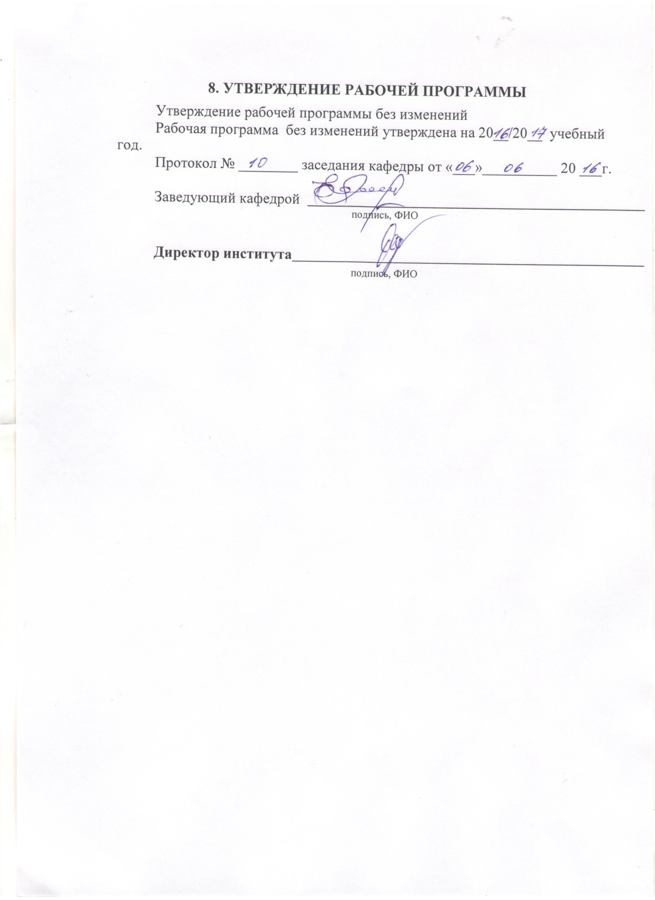

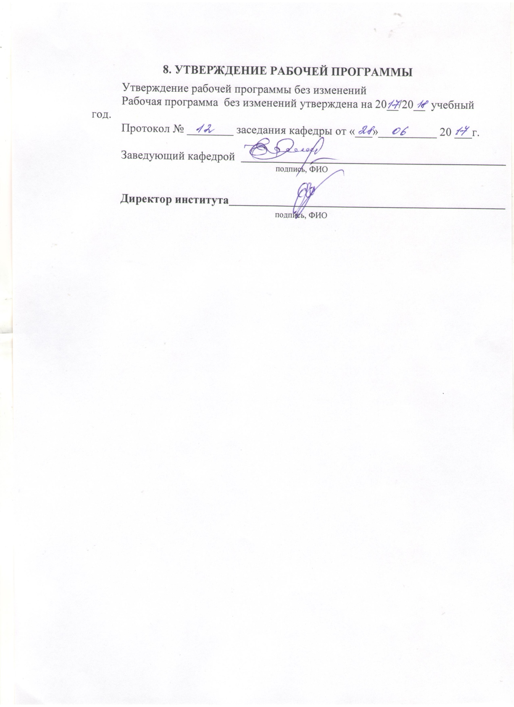

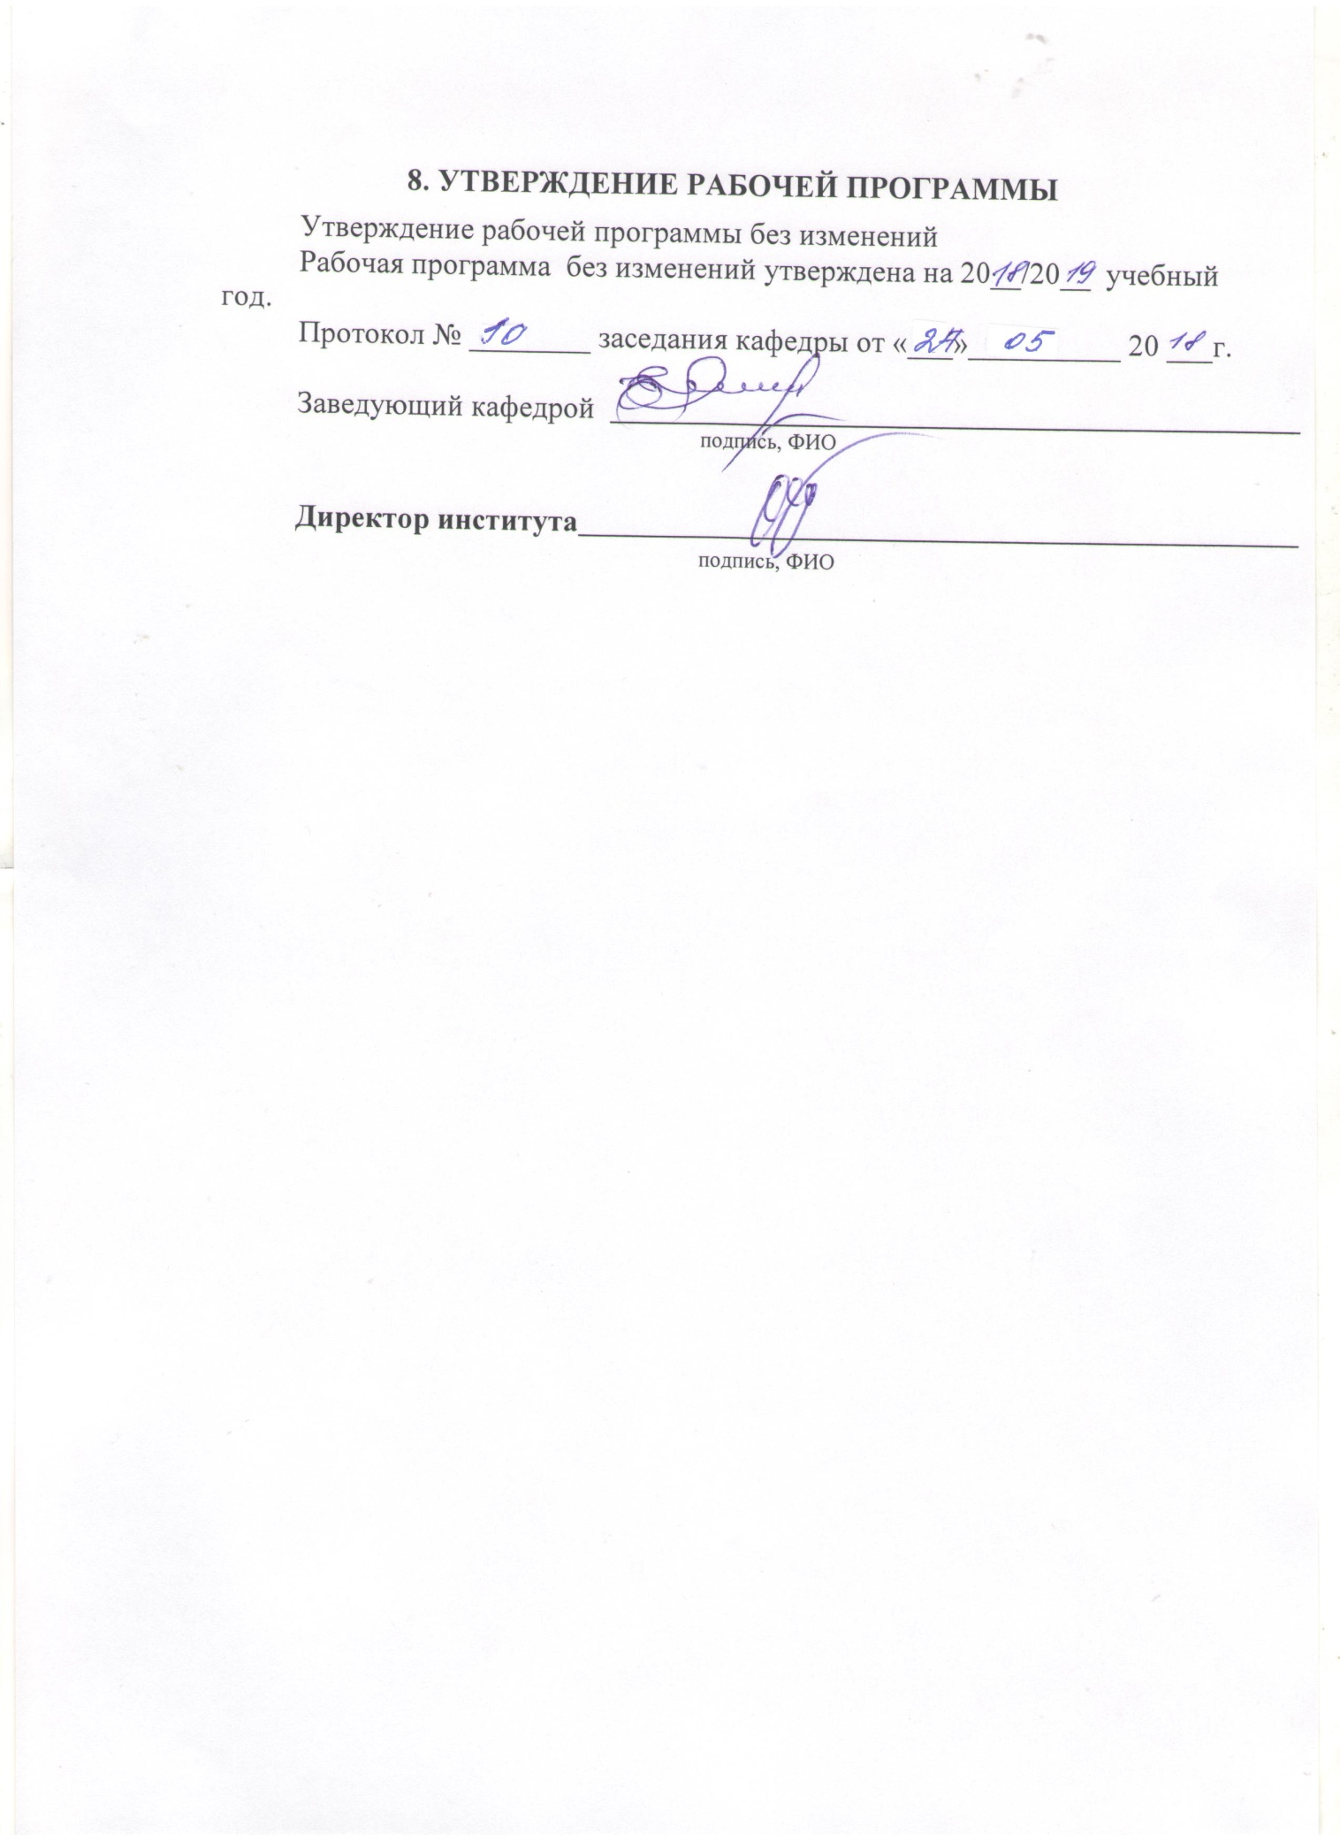

Изменения:

3.​ ОБЪЕМ ДИСЦИПЛИНЫ

Общая трудоемкость дисциплины составляет 2 зач. единиц, 72 часа.

Вид учебной работы | Всего  часов | Семестр  № 1 | Семестр  № 2
Общая трудоемкость дисциплины, час | 72 | 2 | 70
Контактная работа (аудиторные занятия), в т.ч.: | 6 | 2 | 4
лекции | 4 | 2 | 2
лабораторные |  | - | -
практические | 2 | - | 2
Самостоятельная работа студентов, в том числе: | 66 | 6 | 60
Курсовой проект | - | - | -
Курсовая работа | - | - | -
Расчетно-графическое задания | - | - | -
Индивидуальное домашнее задание | 9 | - | 9
Другие виды самостоятельной работы | 57 | 6 | 51
Форма промежуточная аттестация  (зачет, экзамен) | Зачет |  | Зачет

4.​ СОДЕРЖАНИЕ ДИСЦИПЛИНЫ
4.1 Наименование тем, их содержание и объем

Курс 1 Семестр 1
№ раздела | Наименование  раздела дисциплины | Виды учебной нагрузки и их трудоемкость, час.
 |  | Лекции | Практические занятия | Лабораторные  работы | Самостоятельная работа
1 | Предмет и значение логики, основные логические законы  Логика как наука, изучающая мышление с целью обнаружения правильных методов его формализации, то есть методов оформления мышления в языке. Логика как закон и как правило мышления. Место логики в методологии научного познания. Задачи логики на различных этапах её существования. Роль логики в формировании убеждений. Язык как знаковая информационная система. Искусственные и естественные языки. Понятие знака. Семиотика как наука о знаках и знаковых системах. Понятие о языке логики предикатов. Роль искусственных языков логики в развитии средств познания.  Закон логики как формула, принимающая значение истины при любых значениях входящий в нее пропозициональных переменных. Истинность мысли и формальная правильность суждений. Законы логики как тождественно истинные высказывания. Закон (принцип) тождества. Различные толкования принципа тождества в истории логики. Ошибки в мышлении и аргументации при нарушении принципа тождества. Закон (принцип) противоречия. Природа логических противоречий в истории логики. Закон (принцип) исключенного третьего. Условия применения закона. Его познавательное значение. Закон (принцип) достаточного основания. Логические ошибки, возникающие вследствие нарушения этого закона. Взаимосвязь законов мышления в процессе познания. | 0,5 | - | - | 4
2 | Понятие как форма мышления  Общая характеристика понятия. Логические приемы формирования понятия: сравнение, анализ, синтез, абстрагирование, обобщение. Логическая структура понятия. Содержание и объем понятия. Виды понятий и отношения между понятиями: общие и единичные, конкретные и абстрактные, относительные и безотносительные, положительные и отрицательные, собирательные, пустые. Сравнимые и несравнимые понятия. Совместимые понятия, типы совместимости: равнозначность, перекрещивание, подчинение. Несовместимые понятия: соподчинение, противоположность, противоречие.  Логические операции над множествами (классами): пересечение, объединение, разность, дополнение. Основные законы логики классов. Круговые схемы Эйлера и диаграммы Бонна для выражения соотношения между классами. Деление понятий и его виды: по видоизменению признака, по наличию или отсутствию признака (дихотомия). Правила деления понятий и возможные ошибки. Классификация естественная и искусственная (вспомогательная). Определения явные (эксплицитные) и неявные (имплицитные). Дефиниция. Правила явного определения. Ошибки при определении. Номинальные и реальные определения. Приемы, сходные с определением: указание, пояснение, описание, характеристика, сравнение, различие. Роль определения в процессе формирования и развития понятий. | 1 | - | - | 1
3 | Суждение (высказывание) как форма мышления  Общая характеристика суждения как формы мышления. Высказывание как суждение, рассматриваемое вместе со своей языковой формой (предложением). Простые и сложные суждения. Суждение как смысл некоторого предложения нечто утверждающего или отрицающего, а потому обладающего значением истинности (или ложности). Виды простых суждений: атрибутивные, релятивные, экзистенциальные. Деление суждений по количеству и качеству: общеутвердительные (A), частноутвердительные (I), общеотрицательные (E), частноотрицательные (O). Распределенность терминов в простых суждениях.  Сложные суждения и их логическая структура. Соединительные, разделительные и условные суждения. Суждения эквивалентности. Суждения с внешним отрицанием. Таблица истинности суждений. Модальные суждения. Логические и фактические модальные суждения. Отношения между суждениями. Изображение отношений между суждениями с помощью логического квадрата. Выражение суждений на языке логики предикатов. Суждения и предложения. Вопросно-ответные ситуации. Логически корректные и некорректные вопросы. Нетривиальные некорректные (провокационные) вопросы. Суждение и норма. Понятие нормативной истинности. | 0,5 | - | - | 1
 | ВСЕГО: | 2 | - | - | 6

Курс 1 Семестр 2
№ раздела | Наименование  раздела дисциплины | Виды учебной нагрузки и их трудоемкость, час.
 |  | Лекции | Практические занятия | Лабораторные  работы | Самостоятельная работа
1 | Предмет и значение логики, основные логические законы  Логика как наука, изучающая мышление с целью обнаружения правильных методов его формализации, то есть методов оформления мышления в языке. Логика как закон и как правило мышления. Место логики в методологии научного познания. Задачи логики на различных этапах её существования. Роль логики в формировании убеждений. Язык как знаковая информационная система. Искусственные и естественные языки. Понятие знака. Семиотика как наука о знаках и знаковых системах. Понятие о языке логики предикатов. Роль искусственных языков логики в развитии средств познания.  Закон логики как формула, принимающая значение истины при любых значениях входящий в нее пропозициональных переменных. Истинность мысли и формальная правильность суждений. Законы логики как тождественно истинные высказывания. Закон (принцип) тождества. Различные толкования принципа тождества в истории логики. Ошибки в мышлении и аргументации при нарушении принципа тождества. Закон (принцип) противоречия. Природа логических противоречий в истории логики. Закон (принцип) исключенного третьего. Условия применения закона. Его познавательное значение. Закон (принцип) достаточного основания. Логические ошибки, возникающие вследствие нарушения этого закона. Взаимосвязь законов мышления в процессе познания. | - | - | - | 7
2 | Понятие как форма мышления  Общая характеристика понятия. Логические приемы формирования понятия: сравнение, анализ, синтез, абстрагирование, обобщение. Логическая структура понятия. Содержание и объем понятия. Виды понятий и отношения между понятиями: общие и единичные, конкретные и абстрактные, относительные и безотносительные, положительные и отрицательные, собирательные, пустые. Сравнимые и несравнимые понятия. Совместимые понятия, типы совместимости: равнозначность, перекрещивание, подчинение. Несовместимые понятия: соподчинение, противоположность, противоречие.  Логические операции над множествами (классами): пересечение, объединение, разность, дополнение. Основные законы логики классов. Круговые схемы Эйлера и диаграммы Бонна для выражения соотношения между классами. Деление понятий и его виды: по видоизменению признака, по наличию или отсутствию признака (дихотомия). Правила деления понятий и возможные ошибки. Классификация естественная и искусственная (вспомогательная). Определения явные (эксплицитные) и неявные (имплицитные). Дефиниция. Правила явного определения. Ошибки при определении. Номинальные и реальные определения. Приемы, сходные с определением: указание, пояснение, описание, характеристика, сравнение, различие. Роль определения в процессе формирования и развития понятий. | - | 0,5 | - | 11
3 | Суждение (высказывание) как форма мышления  Общая характеристика суждения как формы мышления. Высказывание как суждение, рассматриваемое вместе со своей языковой формой (предложением). Простые и сложные суждения. Суждение как смысл некоторого предложения нечто утверждающего или отрицающего, а потому обладающего значением истинности (или ложности). Виды простых суждений: атрибутивные, релятивные, экзистенциальные. Деление суждений по количеству и качеству: общеутвердительные (A), частноутвердительные (I), общеотрицательные (E), частноотрицательные (O). Распределенность терминов в простых суждениях.  Сложные суждения и их логическая структура. Соединительные, разделительные и условные суждения. Суждения эквивалентности. Суждения с внешним отрицанием. Таблица истинности суждений. Модальные суждения. Логические и фактические модальные суждения. Отношения между суждениями. Изображение отношений между суждениями с помощью логического квадрата. Выражение суждений на языке логики предикатов. Суждения и предложения. Вопросно-ответные ситуации. Логически корректные и некорректные вопросы. Нетривиальные некорректные (провокационные) вопросы. Суждение и норма. Понятие нормативной истинности. | 0,5 | 0,5 | - | 11
4 | Умозаключение как форма мышления  Умозаключение как форма мышления. Структура умозаключения: посылки, заключение, обосновывающее знание (логическая связь между посылками и заключением). Понятие логического следования. Простые и сложные умозаключения. Виды умозаключения: непосредственные и опосредованные, демонстративные и недемонстративные, дедуктивные, индуктивные и умозаключение по аналогии. Понятие дедуктивного умозаключения: превращение, обращение, противопоставление предикату, умозаключение по «логическому квадрату», отрицание сложных суждений, контрапозиция условного суждения. Простой категорический силлогизм. Состав силлогизма. Фигуры и модусы силлогизма. Правильные модусы. Общие правила силлогизма. Специальные правила фигур. Отбор правильных модусов с помощью круговых схем. Сокращенный силлогизм (энтимема); восстановление энтимемы до полного силлогизма. Понятие о сложных (полисиллогизмы) и сложносокращенных (сорит и эпихейрема) силлогизмах. Умозаключения из сложных посылок; чисто условные умозаключения. Условно-категорические умозаключения; модус утверждающий и модус отрицающий, их правильная и неправильная схемы. Разделительно-категорические умозаключения; утверждающе-отрицающий модусы, их правила. Условно- разделительные (лемматические) умозаключения; простая и сложная, конструктивная и деструктивная дилеммы.  Правдоподобные (индуктивные) умозаключения. Понятие индуктивного умозаключения. Связь индукции с опытными обобщениями. Виды индукции: полная и неполная индукция. Полная индукция. Структура умозаключения. Понятие о математической индукции. Неполная индукция. Виды неполной индукции: популярная индукция (индукция через простое перечисление) и научная индукция. Популярная индукция. Перечислительный (энумеративный) характер популярной индукции. Проблематичность индуктивных обобщений. Понятие вероятности. Вероятностная оценка степени обоснованности индуктивных сообщений. Научная индукция. Принципы отбора и исключения, ограничивающие возможность случайных обобщений. Индуктивные методы установления причинных связей. Свойства причинной зависимости – основа индуктивных методов обобщения. Роль дедукции в методах установления причинных связей. Метод единственного сходства. Метод единственного различия. Объединенный метод сходства и различия. Метод сопутствующих изменений. Метод остатков. Роль индуктивных умозаключений в познании. Условие повышения вероятности заключений, полученных с помощью неполной индукции. Умозаключение по аналогии, его структура. Виды умозаключений по аналогии: аналогия свойств и аналогия отношений. Нестрогая и строгая аналогия. Условия, повышающие степень вероятности заключений, полученных с помощью строгой аналогии. Аналогия – логическая основа метода моделирования в науке и технике. | 1 | 0,5 | - | 11
5 | Доказательство и аргументация  Аргументация и процесс убеждений. Социальные, психологические, лингвистические и логические факторы убеждающего воздействия. Доказательное рассуждение – логическая основа формирования научных убеждений. Доказательство. Структура доказательства: тезис, аргументы, демонстрация. Виды доказательств: прямое, косвенное. Разновидности косвенного доказательства: от противного (алогическое), разделительное доказательство (методом исключения). Состав аргументации. Субъекты аргументации: пропонент, оппонент, аудитория. Понятие опровержения: опровержение тезиса (прямое и косвенное), опровержение аргументов, выявление несостоятельности демонстрации. Логические требования к научной критике. Правила и ошибки в аргументации: правила и ошибки по отношению к тезису (полная и частичная подмена тезиса) и по отношению к аргументу, правила и ошибки демонстрации. Логические ошибки: софизмы и паралогизмы. Понятие о логических парадоксах. Дискуссия как метод обсуждения и разрешения спорных вопросов. Правила ведения дискуссии. Роль доказательств и опровержения в научном познании. | 0,5 | 0,5 | - | 11
ВСЕГО: |  | 2 | 2 | - | 51

4.2. Содержание практических (семинарских) занятий
№ п/п | Наименование  раздела дисциплины |  | Тема практического (семинарского) занятия | К-во  часов  практ.  занят | К-во часов СРС
семестр №_2_
1 | Предмет и значение логики, основные логические законы | - Основные характеристики процесса познания.  - Логика как наука. Значение логики.  - Логическая форма и законы мышления.  - Язык как знаковая система. Имена. Язык логики.  - Краткий обзор истории логики.  - Понятие логического закона.  - Закон тождества.  - Закон противоречия.  - Закон исключения третьего.  - Закон достаточного основания. |  | - | 12
2 | Понятие как форма мышления | - Понятие как форма мышления. Общая характеристика.  - Логическая структура и основные характеристики понятия.  - Основные приемы образования понятия. Значение понятий в познании.  - Виды понятий. Виды отношений между понятиями.  - Обобщение и ограничение понятий.  - Операции с объемами понятий (классами) и их связь с операциями над содержаниями понятий. Диаграмма Венна.  - Определение (дефиниция). Правила и возможные ошибки в определении. Приемы, сходные с определением.  - Деление понятий. Классификация. |  | 0,5 | 10
3 | Суждение (высказывание) как форма мышления | - Общая характеристика и роль суждения в познании.  - Структура простого суждения  - Категорические суждения и их виды.  - Распределенность терминов в простых суждениях.  - Выражение категорических суждений с помощью круговых схем.  - Виды сложных суждений.  - Логический анализ сложных суждений.  - Табличный способ определения формул логики.  - Равносильность суждений. |  | 0,5 | 10
4 | Умозаключение как форма мышления | - Общая характеристика умозаключения.  - Виды умозаключений.  - Непосредственные дедуктивные умозаключения.  - Простой категорический силлогизм.  - Сложные и сложносокращенные силлогизмы. Прочие виды дедуктивных умозаключений.  - Понятие индукции.  - Правдоподобные умозаключения и виды индукции.  - Методы научной индукции.  - Умозаключения по аналогии и их виды.  - Статистические умозаключения. |  | 0,5 | 10
5 | Доказательство и аргументация | - Понятие о логическом доказательстве и его структура.  - Основные способы доказательства.  - Опровержение.  - Правила доказательства и опровержения.  - Аргументация. Спор как разновидность аргументации. |  | 0,5 | 10
ВСЕГО: |  |  |  | 2 | 52

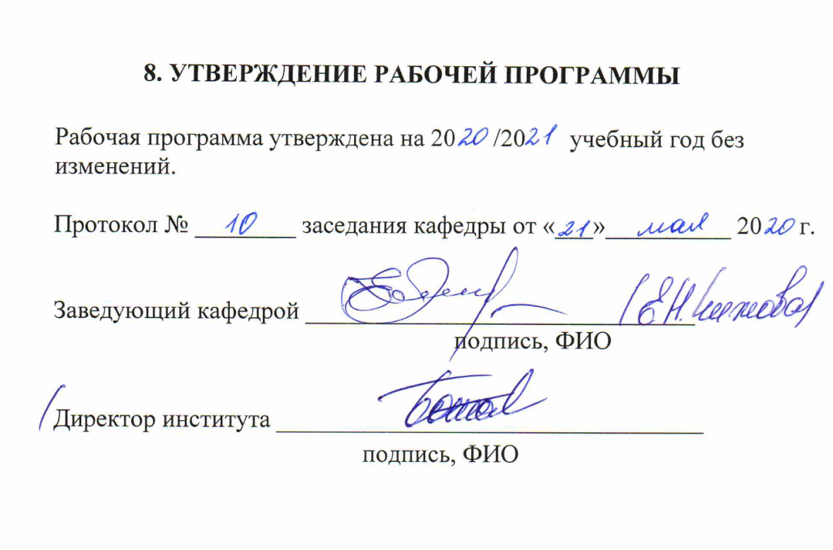

ПРИЛОЖЕНИЯ

Приложение 1

1.1. Подготовка к лекции.

Студент обязан посещать лекции и вести рукописный конспект. Для более глубокого понимания содержания лекционного материала рекомендуется изучение следующих разделов учебников.

№ раздела | Наименование  раздела дисциплины | Ивлев Ю.В. Логика: учебник/ Ю.В. Ивлев – Изд. 4-е – М: Проспект, 2010. – 304 с.  страницы | Попов Ю.П. Логика: учебник/ Ю.П. Попов – Изд. 4-е – М: Кно Рус, 2011. - 304 с.  страницы | Светлов В.А. Логика: учебник/ В.А. Светлов — СПб: Питер Издательский дом, 2011. - 320 c.  страницы
1 | Предмет и значение логики, основные логические законы | 5-27 | 5-12;  77-101 | 9-29
2 | Понятие как форма мышления | 183-225 | 13-44 | 31-71
3 | Суждение (высказывание) как форма мышления | 28-54 | 45-76 | 73-105
4 | Умозаключение как форма мышления | 55-182 | 102-164 | 107-160;  187-238
5 | Доказательство и аргументация | 226-265 | 165-193 | 161-185;  239-277

1.2. Подготовка к практическим занятиям.

На семинарских занятиях нарабатывается навык решения логических задач. Кроме того, семинарские занятия являются формой контроля преподавателя за:
• самостоятельной работой студентов по изучению учебного материала, вынесенного на семинарские занятия;
• развитием умений и навыков логического мышления и решения логических задач;
• умением аргументировать и защищать выдвигаемые утверждения и тезисы.
Семинарскому занятию предшествует самостоятельная подготовка студентов, связанная с освоением материалов, изложенных в учебниках и учебных пособиях, а также в учебной литературе, рекомендованной преподавателем.
Семинарские занятия по разделу «Доказательство и аргументация» могут проводиться в форме учебных конференций. Конференция включает в себя выступления студентов с подготовленными ими самостоятельно докладами по отдельным проблемам темы.
Желательно предоставить текст доклада предварительно преподавателю для ознакомления.
Подготовку к практическим занятиям следует начинать с чтения конспекта лекции. Следует подправить нечетко записанные формулировки, расшифровать аббревиатуры, сокращенное написание слов, выделить узловые вопросы, определения, т.е. довершить в конспекте то, что не успели сделать на лекции.
Лекционная тетрадь должна иметь поля, на которых можно поместить свои пояснения, уточнения, дополнения из литературных источников.
Затем следует ознакомиться с вопросами плана семинарского занятия, вопросами для самоконтроля списком литературы, рекомендованной для изучения. Полезно делать краткий конспект ответов на отдельные вопросы для обсуждения.
Важное значение для закрепления знаний имеют решение логических задач. На семинаре все задания проверяются и исправляются ошибки.

- Предмет и значение логики, основные логические законы
Цель темы: сформировать у студентов комплексное представление о специфике и значении логического знания, а также сформировать у студентов знания о законах логики высказываний и условиях их применения.
Основные понятия темы: мышление, истина, истинность мысли, правильность мысли, логическая форма мысли, закон, закон мышления, основные законы мышления, формальная логика, знаки, знаки-символы, семиотика, закон, закон мышления, закон логики, основные законы логики, неосновные законы логики.

- Понятие как форма мышления
Цель темы: сформировать у студентов знания о понятии как форме мысли, отображающей предметы и явления в их наиболее общих и существенных признаках. Дать студентам комплексное представление о четырех основных операциях с понятиями: обобщение и ограничение понятий, определение и деление понятий.
Основные понятия темы: понятие, объем понятия, содержание понятия, пустые (нулевые) понятия, единичные понятия, общие понятия, неоднозначные понятия, конкретные и абстрактные понятия, положительные и отрицательные понятия, абсолютные и относительные понятия, собирательные и разделительные понятия, сравнимые и несравнимые понятия, равнозначные понятия, пересекающиеся понятия, отношение подчинения, родовые и видовые понятия, соподчинение (координация) понятий, противоположность (контрарность) понятий, отношение противоречия (контрадикторности), обобщение и ограничение понятий, определение понятия, определения явные и неявные, дефиниция, объединение (сложение) классов, пересечение (умножение) классов, отрицание класса, элементы деления, дихотомия, естественная классификация, искусственная классификация.

- Суждение (высказывание) как форма мышления
Цель темы: сформировать у студентов комплексное представление о такой форме мышления как суждение, дать понимание природы сложных суждений и обнаружить условия их истинности.
Основные понятия темы: суждение высказывание, простое суждение, сложное суждение, субъект суждения, предикат, логическая связка, квантор, атрибутивные (категорические) суждения, релятивные суждения, экзистенциальные суждения, общеутвердительные суждения, частноутвердительные суждения, общеотрицательные суждения, частноотрицательные суждения, сложное суждение, конъюнкция, дизъюнкция (слабая и сильная), импликация, эквиваленция, отрицание, логическая формализация, пропозициональные переменные, абстракция двузначности.

- Умозаключение как форма мышления
Цель темы: сформировать у студентов комплексное представление о природе дедуктивных умозаключений, об индукции, аналогии и их роли в познании.
Основные понятия темы: умозаключение, элементы умозаключений, дедукция, категорический силлогизм, фигуры категорического силлогизма, энтимема, полисиллогизм, сориты, эпихейрема, индукция, полная индукция, неполная индукция, популярная индукция, научная индукция, умозаключение по аналогии, статистические обобщения.

- Доказательство и аргументация
Цель темы: Сформировать у студентов комплексное представление о доказательности мышления как одном из важнейших условий, способствующих познанию истина, а также сформировать знания о способах доказательства, опровержения и аргументации.
Основные понятия темы: доказательство, прямое логическое доказательство, косвенное логическое доказательство, косвенное апогогическое доказательство, косвенное разделительное доказательство тезиса, опровержение, спор, диалектика, софистика, эристика, дискуссия, полемика.

Для подготовки к практическим занятиям рекомендуется изучение соответствующих разделов учебников:

№ раздела | Наименование  раздела дисциплины | Кириллов В.И. Логика: учебник/ В.И. Кириллов, А.А. Старченко– 5-е изд., перераб. и доп. – М.: Юрист, 2006. – 256 с.  страницы | Демидов И.В. Логика: учебник / И.В. Демидов - Изд. 6-е -М : Дашков и К, 2011. – 348 с.  страницы
1 | Предмет и значение логики, основные логические законы | 5-29 | 11-52;  236-264
2 | Понятие как форма мышления | 30-62 | 53-103
3 | Суждение (высказывание) как форма мышления | 63-106 | 104-136
4 | Умозаключение как форма мышления | 119-194 | 165-235
5 | Доказательство и аргументация | 195-230 | 289-322

1.4. Самостоятельная работа.

Самостоятельная (внеаудиторная) работа студентов состоит в проработке лекционного материала, подготовке к практическим занятиям, подготовке докладов и рефератов, изучении дополнительной литературы. Полученную в ходе самостоятельной работы дополнительную информацию по изучаемым темам дисциплины целесообразно вносить в соответствующий раздел конспекта лекций, чтобы лекционная тетрадь содержала одновременно две составляющие (лекционный материал и дополнительную информацию по теме).
Формировать ответы на вопросы для самопроверки (желательно в письменной форме, сдача преподавателю не предусмотрена) целесообразно после изучения на лекциях теоретических основ рассматриваемой темы и проработки дополнительных источников информации в процессе подготовки к семинарскому занятию по теме.
При выполнении тестовых и практических заданий необходимо фиксировать все решения, ответы и графические интерпретации в письменной форме.

1.4. Зачет по дисциплине – Логика

